广州软件学院本科毕业论文

论文题目多模态智能英语视频生成系统设计与实现
专 业 软件工程
班 级 22级软件工程6班
姓 名 张家辉
学 号 2240129632
指导教师 文获和

软件与人工智能学院
2026年 4 月

摘 要
随着互联网技术的快速发展与人工智能生成内容的不断演进，教育领域的数字化转型日益深入。传统的英语教学视频多采用教师手动录制加后期剪辑的方式，存在制作周期长、成本高昂等问题，难以满足学习者个性化学习需求。为此，本文设计并实现了一套多模态智能英语视频生成系统，融合多模态大语言模型与视频自动化处理技术，实现教学视频的智能生成与个性化定制。
系统采用前后端分离架构，前端基于Vue3框架构建用户交互界面，后端基于Spring Boot 3框架，并结合MyBatis-Flex作为数据持久层。在核心业务实现方面，系统集成Qwen3 MAX大语言模型与Spring AI Alibaba多智能体框架，利用Spark TTS语音合成技术与FFmpeg多媒体处理库，在单词级的时间戳匹配基础上完成视频的自动渲染与合成。针对高并发视频渲染带来的系统负载问题，系统引入LMAX Disruptor无锁并发框架实现异步任务处理，并采用SSE技术实现前端渲染进度的实时推送。
系统经过功能测试与性能压力测试，结果表明，系统能够为教师端提供视频生成与任务分发的强大功能，为学生端提供单词映射与发音跟读的互动体验。在高并发场景下，系统在响应速度与吞吐量方面均达到设计预期，有效降低了英语教学视频的制作门槛。

关键词：多模态大模型；多智能体框架；语音合成技术；高并发视频渲染；无锁并发队列

ABSTRACT
Traditional English teaching video production is often costly and time-consuming. To address this, we designed a multimodal intelligent English video generation system that integrates large language models with automated media processing to efficiently create customized educational content.
The system utilizes a decoupled architecture, featuring a Vue3 front-end and a Spring Boot 3 back-end with MyBatis-Flex. The core generation engine integrates the Qwen3 MAX model and Spring AI Alibaba MAS framework. By leveraging Spark TTS and FFmpeg, it achieves automated audio-video synthesis based on word-level timestamp matching. To manage system load during high-concurrency video rendering, the LMAX Disruptor lock-free framework is implemented for asynchronous processing, alongside Server-Sent Events (SSE) for real-time progress updates.
Testing confirms the system successfully delivers video generation and task distribution for teachers, and interactive pronunciation shadowing for students. It maintains high throughput and fast response times under high concurrency, effectively lowering the threshold for producing English educational videos.

KEY WORDS: Multimodal Large Language Models; Multi-Agent Framework; Speech Synthesis; High-Concurrency Video Rendering; Lock-Free Concurrent Queue

目 录

摘 要 I
ABSTRACT II
1绪论 1
1.1 研究背景及意义 1
1.2 国内外研究现状 1
1.3 论文研究内容及组织方式 2
2关键技术分析 4
2.1 Vue3与渐进式前端技术 4
2.2 Spring Boot与MyBatis-Flex持久层框架 4
2.3 Spark TTS与LMAX Disruptor高并发框架 4
2.4 本章小结 5
3系统分析 6
3.1 系统可行性分析 6
3.1.1 技术可行性 6
3.1.2 经济可行性 6
3.1.3 操作可行性或业务可行性 7
3.2 系统业务分析 7
3.3 系统功能需求分析 8
3.3.1 AI 与多模态视频生成模块功能分析 8
3.3.2管理员用例分析 9
3.3.3 教师端用例分析 10
3.3.4 学生端用例分析 11
3.3.5视频处理用例分析 12
3.3.6答题系统用例分析 13
3.4 系统非功能需分析 15
3.4.1 性能需求 15
3.4.2 可用性与交互体验需求 15
3.4.3 安全性需求 15
3.4.4 可维护性与可扩展架构需求 15
3.5 本章小结 16
4系统设计 17
4.1 系统总体架构设计 17
4.2 系统功能模块设计 18
4.2.1 AI视频处理与合成流程（时序图） 19
4.2.2 作业发布和答题评价流程（泳道图） 20
4.2.3 学生学情统计与报告生成流程 21
4.2.4 AI智能分析与视频匹配流程 22
4.3 系统关键算法设计 23
4.4 数据库设计 24
4.4.1 数据库概要设计 24
4.4.2 数据库表设计 27
4.5 本章小结 32
5系统实现 33
5.1 系统环境配置 33
5.1.1 开发环境 33
5.1.2 生产部署环境 33
5.2 用户认证与权限管理模块 34
5.2.1 用户认证与登录模块 34
5.2.2 用户信息综合管理功能 37
5.2.3 角色与权限定义功能 38
5.3 视频素材管理模块实现 38
5.3.1 原始视频自动化切片功能 38
5.3.2 切片资源检索与统计模块 40
5.3.3 中文台词智能语义分析与匹配模块 41
5.3.4 切片资源检索与统计模块 43
5.4 教师功能模块实现 44
5.4.1 发布作业模块 44
5.4.2 作业编辑模块 45
5.4.3 班级管理模块 47
5.4.4班级创建模块 48
5.4.5 作业查看与管理模块 50
5.5 学生功能模块实现 51
5.5.1 学生答题模块 51
5.5.2 作业进度追踪与搜索模块 53
5.6 本章小结 54
6系统测试 55
6.1 测试目标 55
6.2 测试环境与方法 55
6.3 系统功能测试 55
6.4 系统非功能测试 59
6.5 测试总结 61
结论 62
参考文献 63
致谢 65

绪论

1.1 研究背景及意义
随着人工智能生成内容（AIGC）技术的快速发展，教育领域的数字化转型不断深化。英语教学视频作为一种多模态教学资源，能够有效融合听觉信息与视觉信息，有助于降低学习者在语言学习过程中的认知负荷^{[2]}。然而，当前英语教学视频的制作仍主要依赖教师人工录制与后期剪辑，存在制作成本高、周期长等问题，难以针对不同学习者的个性化需求生成内容丰富、形式多样的教学资源。
基于此，本研究具有以下理论与现实意义。在理论层面，本研究探索多模态技术（如语音合成、大语言模型）在英语教学视频生成中的应用路径，为个性化教学资源的自动化构建提供技术参考。在实践层面，通过构建能够将单词自动转化为包含精准字幕、音素对齐及个性化互动元素的智能视频生成系统，既有效减轻了教师备课负担，也提升了学习者的学习效率与参与度^{[3]}。

1.2 国内外研究现状
当前，多模态技术与人工智能生成内容的融合已成为教育视频智能生成领域的重要研究方向，国内外学者及产业界均开展了相关探索。
在国内研究方面，欧志刚等基于“刺激—有机体—反应”（SOR）理论，融合语音合成、文本翻译与图像生成技术，构建了包含需求分析、智能产出与质量监控三个模块的多模态教学资源生成机制，实现了教学文本向多模态资源的自动转换。刘淇等提出“师—机—生”复合主体结构，利用认知智能与大语言模型技术对学生认知水平进行诊断，并动态生成适应性学习策略，改变了传统单向知识传授的教学模式。在产业应用层面，阿里巴巴云的通义万相视频生成模型以及智象未来基于DIT架构的AI视频编辑系统^{[12]}具备文本生成视频与多模态信息融合能力，在一定程度上弥补了基础教学资源自动化生成效率不足的问题。
在国外研究方面，多模态与智能化的融合发展同样呈现明显趋势。Jeong 等提出VideoRAG（视频检索增强生成）方法，在处理查询时动态从视频语料库中检索相关视频，并将视觉信息与文本信息共同纳入生成过程，弥补了传统检索增强生成技术仅关注文本模态而忽略多模态上下文细节的不足。Wang 等提出长视频多模态大模型InternVideo2.5，通过自适应时空分层Token压缩技术与任务偏好优化（TPO），提升了模型对长视频的记忆能力与细粒度视觉信息的捕捉能力。Shan 等设计出CFLingo学习软件，将生成式AI与任务型语言教学（TBLT）相结合，具备自适应难度调节与“师—机”互动反馈功能，有效克服了传统AI对话系统在教学引导与过程监控方面的局限。
综上所述，现有技术与系统在视频基础生成与人机交互方面取得了一定进展，但仍存在以下不足：其一，缺乏对教学知识点的精准对齐，难以实现单词与视频画面之间的毫秒级映射；其二，面对高并发视频渲染任务，传统队列机制易导致系统阻塞，影响处理效率；其三，尚未形成将AI智能生成与教学任务流转（如教师发布任务、学生完成任务）有效衔接的完整业务流程。

1.3 论文研究内容及组织方式
本文围绕多模态智能英语视频生成系统的设计与实现展开研究。针对传统英语教学视频依赖人工录制与后期剪辑所导致的制作成本高、周期长、难以实现个性化内容生成等问题，本研究将多模态大语言模型与音视频自动化处理技术相结合，提出一套智能化的解决方案。系统通过集成Qwen3 MAX大语言模型与Spring AI Alibaba框架，将教学文本解析为分镜头脚本，并利用Spark TTS语音合成技术与FFmpeg多媒体处理工具，实现单词级时间戳自动对齐与音视频的自动合成。针对高并发场景下视频渲染任务的性能瓶颈，系统采用LMAX Disruptor无锁并发机制进行异步任务调度，并结合SSE技术实现前端实时进度推送，有效降低了教学视频的制作门槛^{[8]}。
本文结构安排如下。
绪论。从课题研究背景与个性化英语教学应用出发，查阅智能教学系统、多模态视频生成等相关文献，总结国内外研究现状与现有成果的不足，明确本文的研究内容与整体框架。
关键技术分析。剖析系统开发与实现所依赖的核心技术栈，包括前端框架Vue3、后端框架Spring Boot 3与MyBatis-Flex持久层框架，以及多模态大模型与智能代理技术（Qwen3 MAX与Agent）、Spark TTS语音合成和LMAX Disruptor高并发架构。
系统分析。从技术、经济、操作三个维度论证系统可行性，梳理教务与AI处理维度的业务流程，分析教师端（教务分发、素材管理）、学生端（学习互动反馈）、AI智能处理模块及公共模块的功能需求，并明确高并发、实时通信、数据安全等非功能性需求。
系统设计。对系统所采用的四层分布式架构（表现层、业务控制层、核心服务和AI多模态调度层、数据与基础设施层）进行总体设计，重点阐述教务流转和学习互动模块的用例，设计多模态视频自动化生成工作流、单词本与视频精准映射切割算法、基于Disruptor的异步任务分发机制，并给出系统E-R图及核心数据库表结构。
系统实现。说明系统开发与部署的软硬件环境，给出各模块的代码级实现方案，包括通过后置处理器动态注入实现无锁高效多模态任务并发，搭建基于Spark TTS与FFmpeg的AI智能视频生成底座，并利用Disruptor队列实现智能生成底座。
系统测试。阐述系统测试目标、测试环境与测试方法，通过黑盒功能测试验证视频切片与合成、作业分发与学生提交、单词映射准确性等功能，并利用JMeter工具进行并发压力测试，对比验证引入Disruptor架构后系统在吞吐量、CPU负载等方面的稳定性，同时确保多端浏览器的正常使用。
最后，总结全文研究工作，归纳本项目在多模态大模型应用、音视频自动化合成以及高并发渲染调度方面取得的成果，并对未来将轻量级本地大模型纳入部署范围、构建分布式渲染集群微服务架构等发展方向进行展望。

关键技术

2.1 Vue3与渐进式前端技术
系统前端选用了渐进式 JavaScript 框架 Vue.js 的最新版本 Vue3。该版本提供了组合式 API（Composition API）。针对视频播放器控制、拖拽排序逻辑和实时进度流（SSE）监听这些复杂的特性，可以在开发中使用组合式API来将相关联的逻辑拆分出去，形成模块化的代码结构。如此,后期进行修改时也能更加高效，减少代码的冗余部分。另外,系统配合使用了主流的几个前端生态库，在PC端后台管理、学生学习界面中完成了多端的响应式适配。

2.2 Spring Boot
后端核心业务逻辑全面基于 Java 生态中最新的 Spring Boot 3 框架构建。Spring Boot 强大的起步依赖（Starter）与自动配置特性，极大降低了项目初始化和依赖管理的复杂度。在整合基于 JWT (JSON Web Token) 的 Spring Security 安全认证体系时，系统实现了完全无状态的轻量级鉴权，这对于多模态系统这种前后端分离、API 调用频繁的场景尤为适用。同时，结合 Redis 实现数据字典的高速缓存与 Token 生命周期管理，系统彻底摒弃了传统繁琐的 XML 配置，不仅显著提升了应用的启动速度，也为后续的微服务化或容器化部署奠定了良好的架构基础。

2.3 Spark TTS
作为多模态智能英语视频生成系统的核心驱动力，底层音视频合成模块深度融合了前沿的 AI 与多媒体技术。在语音合成端，系统集成了 Spark TTS 技术，打破了传统机器发音的机械感，能够根据给定的英语文本语境，生成具备丰富感情色彩和自然韵律的纯正发音。在视频渲染底座方面，系统则通过 Java Runtime Process 机制，跨语言直接调用由 C 语言编写的工业级多媒体框架 FFmpeg。通过对 FFmpeg 复杂处理命令的精准封装，系统在底层高效完成了音视频轨道混流、时间轴精准同步以及动态字幕硬压制等核心渲染任务，确保了最终生成视频的专业级画质与音画同步率。

2.4 MyBatis-Flex持久层框架
在数据持久层选型上，系统打破常规，摒弃了需要维护大量 XML 映射文件的传统 MyBatis 或是相对笨重的重度 ORM 框架 JPA，创新性地引入了更为轻量、灵活的 MyBatis-Flex 框架。该框架以其独特的链式编程模型和类型安全特性，极大地简化了复杂 SQL 的构建过程。特别是在处理本系统中核心的“班级-学生-作业-视频映射”等多表级联与高维度统计场景时，MyBatis-Flex 能够以优雅的 Java 代码直接生成高效的连表查询（JOIN）语句。这不仅大幅缩短了持久层逻辑的开发周期，还通过底层的动态 SQL 优化，显著提升了教学数据面板的查询与响应性能。

2.5 LMAX Disruptor高并发框架
在多教师并发使用系统时，传统阻塞队列极易耗尽线程资源导致服务雪崩。本系统引入无锁并发框架 LMAX Disruptor，利用硬件友好的 RingBuffer 数组与 CAS 机制，将高频请求推入内存缓冲区，交由后台消费者集群异步调度渲染，完美化解了高并发环境下的线程阻塞瓶颈。

2.6 本章小结
本章详细阐述了系统的核心技术栈与整体架构选型。前端采用 Vue3 及其组合式 API，配合主流生态组件，不仅实现了视频控制、拖拽排序等复杂交互，还出色地完成了多端响应式适配，极大提升了代码的模块化与可维护性。后端基于 Spring Boot 3 搭建业务逻辑，简化了安全认证与缓存配置，并引入 MyBatis-Flex 框架，通过链式编程显著提升了多表级联查询的开发效率与执行性能。
针对多模态数据处理与音视频混流的 I/O 密集型性能瓶颈，系统结合 Spark TTS 与 FFmpeg 实现极具表现力的音视频合成；同时创新性地引入了 LMAX Disruptor 无锁并发框架，利用环形数组与异步消费者调度机制，有效避免了多任务并发渲染时的线程阻塞与系统崩溃风险。这套高内聚、低耦合的框架组合，为系统的高效并发与稳定运行奠定了坚实的技术基础。

系统分析

3.1 系统可行性分析

3.1.1 技术可行性
本系统采用前后端分离架构进行开发。前端基于 Vue.js 框架与 TypeScript 构建用户界面，利用响应式设计、组件化开发模式及类型检查机制，在无刷新状态下实现动态交互。后端以 Java 为基础语言，Spring Boot 为核心框架构建服务端应用，遵循约定优于配置的原则，无需进行 XML 配置；数据库持久化操作结合 MyBatis-Flex 实现，权限认证通过 Spring Security 与 JWT 完成。
针对多模态英语视频生成业务中任务耗时长、并发要求高的特点，系统未采用传统阻塞式线程池方式，而是引入 LMAX Disruptor 无锁队列进行任务解耦，并结合 Redis 提升缓存效率。在 AI 算力对接方面，系统通过 Python 端实现锁队列机制，避免显存溢出问题，同时利用 SSE 技术将视频渲染的分片进度与状态实时推送至前端。
综上，本系统所采用的技术栈成熟稳定，关键技术均有成熟的工程实践支持，具备技术可行性。

3.1.2 经济可行性
本系统在开发与运行过程中基本不涉及直接的资金投入。在软件开发方面，系统所使用的 Java、Spring Boot、Vue.js、Python 以及 Spark TTS 语音合成等框架与依赖均为开源项目，无需支付授权费用；集成开发环境采用 VS Code、IntelliJ IDEA 社区版等免费工具，同样不产生商业许可成本。
在硬件资源方面，开发阶段的编译、并发测试及音视频调试等工作均在开发者个人笔记本电脑上完成，未产生额外的硬件采购成本。在系统部署方面，线上发布与服务器运行依托阿里云提供的学生免费服务器资源，操作系统采用开源 Linux 系统，并借助 Nginx、数据库、Redis 等开源软件搭建运行环境。
综上所述，本系统从开发到部署所依赖的软硬件资源均可通过开源社区或免费渠道获取，整体经济成本较低，对个人开发者而言具有经济可行性。

3.1.3 操作可行性或业务可行性
本系统在操作层面具有良好的可行性。在功能设计上，系统支持文本与单词的智能抽取，通过 Spark TTS 完成语音合成，并对视频进行拆分及基于时间轴的片段拼接，同时提供班级创建、作业发布与批改、在线答题、学习轨迹追踪等教务管理功能。
针对传统英语教学视频制作过程中存在的素材搜集、人工剪辑、外教配音等环节繁琐、效率低下的问题，本系统基于 Qwen3 MAX 大语言模型与自动化音视频处理技术，用户仅需输入文本内容，即可自动生成包含图文及语音的多模态教学视频，显著降低了多媒体课件的制作门槛。
本系统的目标用户主要为中小学英语教师、英语教育培训机构教研人员以及英语学习者。在教育数字化转型不断深化的背景下，市场对低成本、高质量的多媒体教学内容存在持续需求。系统将视频剪辑工作交由人工智能完成，有效减少了人工投入与制作时间，同时多模态视频教学相较于纯文本形式具有更强的直观性与表现力，有助于提升教学效果。
综上，本系统在用户操作与业务流程上均具备操作可行性或业务可行性。

3.2 系统业务分析
本系统围绕四个核心维度构建业务功能，以满足英语教学视频智能生成与教学流程闭环管理的需求。
在视频智能生成方面，针对传统教学视频制作成本高、周期长的问题，系统通过AI处理模块中的Word、VideoResource等实体，结合单词-视频映射逻辑，并调用大语言模型与Spark TTS语音合成技术，实现英语文本的智能抽取与单词级对齐的口语学习视频自动生成。
在教师端业务方面，系统支持教师创建班级（CreateClassTO）、管理学生信息、分发作业以及作业批改（GradeHomework）等教务功能，便于教师将生成的数字教学资源定向推送至学生。
在学生端业务方面，学生模块（student）支持学生查看作业记录，并通过提交答案数据对象（SubmitAnswerTO）在线完成答题提交，与教师端形成完整的教学数据闭环。
在权限管理方面，系统基于admin包与RBAC权限模型，通过SysUser、SysRole、SysMenu三张核心数据表，实现前端路由的动态渲染与后端API的访问隔离，保障系统在多用户角色下的操作安全与权限可控。
在非功能性业务支撑方面，系统针对音视频切片、大模型API调用等计算密集型任务，采用LMAX Disruptor无锁并发框架,将耗时任务转换为基于环形缓冲区的异步事件驱动模式，实现Web容器线程与后台计算线程的有效解耦，提升高并发场景下的处理能力。系统通过SSE技术,在文件解析、视频切片、渲染合成等关键环节向前端Vue应用实时推送处理进度，增强用户交互体验。在安全层面，系统采用基于Spring Security与JWT（JwtValidationFilter）的无状态鉴权机制，并结合Redis实现Token黑名单管理（JwtBlacklistService），保障接口访问的安全性。后端架构遵循Controller-Service-Mapper分层设计，利用AutoMapper实现PO、TO、VO对象间的隔离映射，借助MyBatis-Flex提升持久层开发效率。

3.3 系统功能需求分析

3.3.1 AI 与多模态视频生成模块功能分析
系统总体用例如图 3-1,智能英语视频教学平台的系统参与者分为管理员、教师和学生这三种。管理员为底层维护人员，主要是对用户的账号、角色、权限、资源进行管理。教师担任教务教学的主要职能，可以管理班级、学生工作，建设题库、批改作业，并且将视频素材智能化处理。学生是教学内容的接受者，主要查看待办作业，完成题目作答，作答方式为文本输入和口语录音上传，可以查询成绩、得到个性化的学情分析报告。
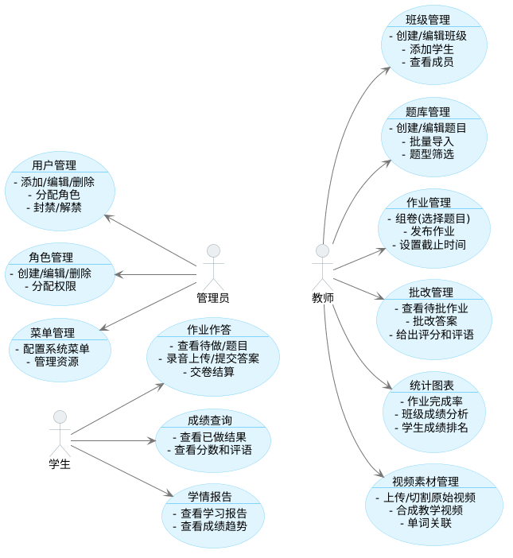
图3-1系统总体用例图

3.3.2管理员用例分析
管理员用例如图3-2，系统管理子系统是由管理员来维护的。管理员对系统级的访问控制、基础数据的维护负责，主要操作是对平台内用户信息的增删改查，管理账号的状态，如封禁或者解禁，给用户分配角色。同时管理员还要创建系统角色以及菜单权限资源。
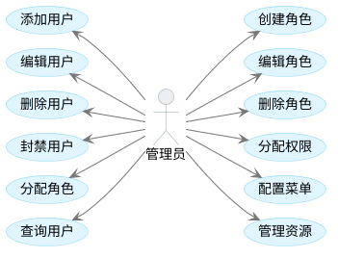
图3-2 管理员用例图
管理员管理用户用例规约如表3-1,本规约阐述了“管理员管理用户”的功能流程。管理员可对系统用户进行增删改查、封禁及角色分配操作。系统内置安全机制：会自动拦截必填项为空的提交，并严禁对系统内置超级管理员进行越权操作，以保障核心安全。
表3-1 管理员管理用户用例规约
用例名称 | 管理员管理用户
涉及的参与者 | 登录的管理员
涉及的用例 | 添加用户、编辑用户、删除用户、封禁用户、分配角色
描述 | 管理员登录系统后，对系统内所有用户进行信息维护、状态管理及权限角色分配。
前置条件 | 管理员已登录系统，点击菜单进入用户管理界面。
后置条件 | 用户信息数据库更新，目标用户的数据、状态或角色发生改变。
基本流 | 1. 管理员在列表页查询并选择目标用户（或点击添加）。  2. 管理员点击对应的操作按钮（如编辑、封禁、分配角色）。  3. 在弹窗或跳转页面中修改用户信息或选择角色。  4. 点击保存确认操作，提示操作成功。
备选流 | 3.1 必填信息（如账号、密码）未填写完整提示“请完善用户信息” 。  4.1 待删除或封禁的用户为超级管理员，提示“系统内置账号，无法操作”。

3.3.3 教师端用例分析
教师用例如图 3-3，教师端子系统的主要参与者是教师。教师在系统里对班级进行创建以及学情管理，可创建教学班级并添加学生成员。教师可以创建并管理题库，也可以根据题库生成试卷，在截止日期之后发布给指定的班级。作业发布之后，教师就可以查看学生的答案，并给出分数以及评语。教师可以分析班级学情、作业完成率等来对教学视频素材进行切割、合成，生成智能教学资源。
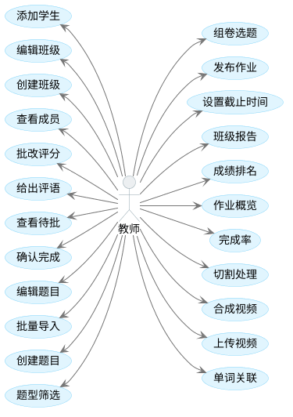
图3-3 教师用例图
教师管理班级与学生用例规约如表3-2,本规约说明了“教师管理班级与学生”的流程。教师负责创建班级并绑定学生，为布置作业构建组织架构。系统具备防错机制，会自动拦截重复的班级名称和不存在的学生账号，确保教务数据准确无误。
表3-2 教师管理班级与学生用例规约
用例名称 | 教师管理班级与学生
涉及的参与者 | 登录的教师
涉及的用例 | 创建班级、添加学生、编辑班级、查看成员
描述： | 教师可在系统创建班级，并绑定对应班级的学生账号，用于后续作业布置。
前置条件 | 教师已登录，点击班级管理菜单进入班级列表界面。
后置条件 | 班级信息保存成功，学生与班级的映射关系在我的班级中可以查看。
基本流 | 1. 教师点击创建班级按钮，填写班级基础信息并保存。  2. 教师在列表中选择特定班级，点击“添加学生”按钮。  3. 输入学生账号或从列表中勾选学生。  4. 确认添加，班级人数更新。
备选流 | 1.1填写的班级名称已存在提示“该班级名称重复，请重新输入”。  1.2输入的学生账号不存在系统内，提示“未找到该学生”。

3.3.4 学生端用例分析
学生用例如图3-4，学生端子系统以学生为主要参与者，学生可查看教师布置的待做作业及题目内容，通过语音或文字完成作答。作业经 AI 或教师批阅后，学生可查询作业得分与教师评语，并查阅包含学习状况、成绩排名及成绩变化趋势的学情报告。
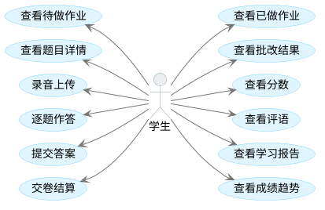
图3-4 学生用例图
学生作答作业用例规约如表3-3,学生作答作业用例规约本规约阐述了“学生作答作业”流程。学生可进行文本填空与口语录音，交卷后作业转为待批改状态。系统内置麦克风权限检测、录音时长校验及漏题交卷提示等机制，保障作答过程的顺畅与完整。
表3-3 学生作答作业用例规约
用例名称 | 学生作答作业
涉及的参与者 | 登录的学生
涉及的用例 | 查看待做作业、查看题目、录音上传、提交答案、交卷结算
描述 | 学生查看教师布置的作业，进行文本填空或口语录音作答，完成后提交试卷。
前置条件 | 学生已登录，点击待做作业列表进入作业详情和作答界面。
后置条件 | 交卷成功，作业状态变更为待批改，在已完成作业中可以查看。
基本流 | 1. 学生点击进入某个待做作业，查看题目详情。  2. 学生逐题作答，填入文本答案。  3. 针对口语题，学生点击录音按钮，朗读后上传录音文件。  4. 学生点击交卷按钮，确认提交。
备选流 | 3.1 浏览器或设备未授权麦克风，提示“请开启录音权限” 。  3.2 录音时长过短（低于设定阈值），提示“录音时间太短，请重试”。  4.1 存在未作答的题目时点击交卷，提示“您还有题目未完成，是否确认强制交卷”

3.3.5视频处理用例分析
视频处理用例如图3-5，视频处理子系统中主要的参与人有教师和Python视频服务。教师是视频处理的发起者，上传原始视频和字幕文件，使用切割功能选择指定的视频片段，与核心英语单词做智能分析和映射关联，发出合成指令。Python视频服务是底层执行端，它接收前端的指令，对视频进行切片、跨语言台词匹配、字幕渲染以及教学视频合成等一系列的任务，供老师查看并下载到题库中。
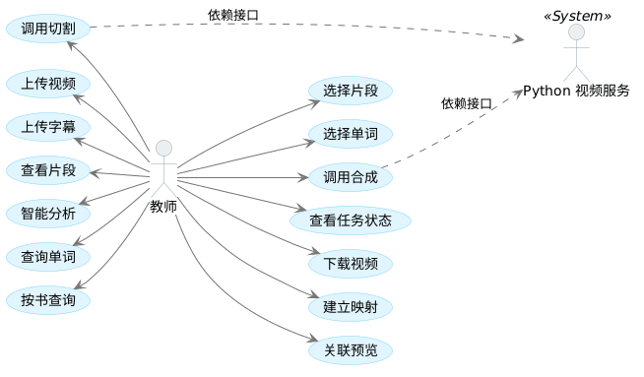
图3-5 视频处理用例图
教师合成视频用例规约如表3-4,如本规约详细阐述了 “教师合成视频” 的完整业务流程。教师在系统中选取所需视频切片，并完成对应单词的绑定操作，提交后由 Python 后台程序对视频片段进行合并处理与字幕渲染生成。系统内置数据校验与容灾保障机制，可对空提交等异常请求进行拦截，并在服务出现异常时自动触发告警，从而保障教学视频稳定、可靠地生成。
表3-4 教师合成视频用例规约
用例名称 | 教师合成视频
涉及的参与者 | 登录的教师、Python 视频服务（系统后台）
涉及的用例 | 选择片段、选择单词、调用合成、查看任务状态、下载视频
描述 | 教师选取已经切割好的原始视频片段，并绑定相关重点单词，提交给后台合成最终的教学视频。
前置条件 | 教师已登录，进入视频合成界面，且系统素材库中已有切片。
后置条件 | 视频合成成功，生成可供教学使用的带有单词解析的视频文件。
基本流 | 1. 教师勾选所需的视频片段素材，确认视频顺序。  2. 教师为对应的片段选择或输入关联的英语单词。  3. 点击“开始合成”按钮。  4. 后台调用 Python 视频服务进行合并与字幕渲染。  5. 状态变更为完成，教师点击下载。
备选流 | 3.1 尚未选择任何视频片段或关联单词，提示“请先完善合成素材信息”。  4.1 Python 视频服务无响应或处理崩溃，任务状态变更为失败，提示“合成失败，请联系管理员”。

3.3.6答题系统用例分析
答题系统用例如图3-6，作业完整流程模块主要的参与人就是教师和学生。教师先做班级创建、题目建立、组卷和作业发布这些前置工作。学生收到作业后查阅题目，上传录音或者文本答案后交卷。学生交作业之后，教师会审阅学生的答卷，再经过人工或者辅助批改之后给出评分，对学情做统计分析。之后学生可以看到考核分数、教师评语以及学情报告。
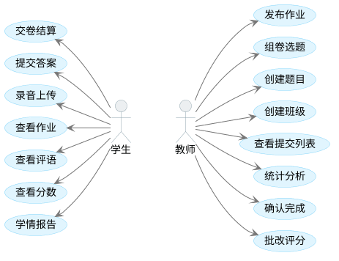
图3-6 答题系统用例图
答题系统用例规约如表3-5,本规约阐述了作业管理的完整业务闭环。教师负责组卷发布与主观录音批改，学生需在截止时间前按时作答并查分。系统具备超时拦截机制，并支持客观题自动批阅。最终成绩将入库并生成学情分析数据，实现教学闭环。
表3-5 答题系统用例规约表
用例名称 | 完整作业流程管理
涉及的参与者 | 登录的教师、登录的学生
涉及的用例 | 发布作业、交卷结算、批改评分、查看分数
描述 | 描述从教师选题发布作业、学生接收并作答提交、教师批改，直到学生查看成绩的完整业务闭环。
前置条件 | 教师已建立班级并录入题库，学生正常登录系统。
后置条件 | 作业流程彻底闭环，成绩入库，生成对应的班级和个人学情分析数据。
基本流 | 1. 教师进入作业管理，组卷并设定截止时间，将作业发布给指定班级。  2. 学生收到通知，进入作业完成作答并提交交卷。  3. 教师进入批改管理，查看学生的提交记录，进行打分并填写评语，确认批改完成。  4. 学生进入成绩查询模块，查看最终得分和教师评语。
备选流 | 2.1 学生尝试作答时已超过设定的截止时间，入口置灰，提示“作业已过期”。  3.1 试卷中包含客观题（如选择题），系统在交卷时自动完成批改，教师仅需批改主观录音部分。

3.4 系统非功能需分析
系统非功能需求主要从性能、可用性、安全性以及可维护性与可扩展性等方面对系统技术指标作出规定。根据本系统业务特点与底层实现，非功能需求分析如下。

3.4.1 性能需求
本系统涉及音视频切片拼接、语音合成以及大语言模型API调用等高计算密集型任务，对并发处理能力具有较高要求。为避免耗时任务阻塞系统主线程而引发服务“假死”现象，系统必须具备异步处理能力。在底层架构中，系统引入LMAX Disruptor无锁并发框架（common.utils.Disruptor），将耗时的渲染与计算任务转化为基于环形缓冲区的异步事件驱动机制。该设计实现了Web容器线程与后台计算线程的有效隔离，确保系统在面对大量并发请求时仍能保持较高的吞吐量与较低的响应时间。

3.4.2 可用性与交互体验需求
系统可用性要求核心业务逻辑连贯，并具备人性化的用户体验。由于多模态视频渲染耗时较长，传统同步请求方式易使用户陷入黑盒等待状态，影响使用体验。为满足高可用交互需求，系统引入SSE（Server-Sent Events）单向长连接推流技术（SseEmitterManager）。通过该技术，系统在文件解析、视频切割、AI合成等关键环节，均能将具体进度实时推送至Vue前端，有效改善了高耗时任务场景下的人机交互体验。

3.4.3 安全性需求
本系统涉及教务数据与AI算力资源，需具备完善的安全保障机制。系统接口通信与数据保护应防止恶意越权访问与资源盗刷。为此，系统基于Spring Security与JWT（JwtValidationFilter）构建无状态RESTful API鉴权机制，并结合Redis实现Token黑名单的动态拦截（JwtBlacklistService）。该方案降低了传统服务器端Session存储压力，实现了细粒度的接口访问控制，保障了底层数据及算力资源的安全性。

3.4.4 可维护性与可扩展架构需求
考虑到平台用户规模增长与业务边界扩展的需求，系统代码应具备高内聚、低耦合的特性，以满足持续集成与迭代要求。在架构设计上，后端遵循Controller-Service-Mapper分层开发规范，借助AutoMapper实现底层实体对象与前端交互对象（PO、TO、VO）的隔离映射，并结合MyBatis-Flex简化数据库持久层代码。规范化的分层结构不仅降低了后期代码维护成本，也为未来将高耗时视频渲染任务独立部署或构建分布式算力集群提供了架构支撑。

3.5 本章小结
本章对多模态智能英语教学平台进行了详尽的系统需求与业务分析。首先，从技术、经济与操作三个层面进行可行性论证，明确了 Vue3 与 Spring Boot 结合大模型 AI 算力的落地价值，以及开源生态在控制研发成本上的优势。随后，全面梳理了系统的核心业务流转，并借由用例图与详实的业务规约，深度剖析了管理员、教师、学生三类关键角色的功能需求，涵盖账号权限分配、教务班级管理、视频切片与智能合成，直至学生在线作答与学情结算的完整教学闭环。
此外，针对平台高并发、大 I/O 吞吐的工程特性，本章明确了严苛的非功能性技术指标：利用 LMAX Disruptor 无锁队列实现计算密集型任务的底层解耦与性能突围；借助 SSE 推流技术填补长耗时渲染场景下的交互体验空白；依托 Spring Security 配合 JWT 与 Redis 黑名单构筑无状态安全防线；并确立了规范化的 PO-TO-VO 分层映射架构以保障系统的长效可维护性。本章为后续的系统架构设计与底层逻辑实现确立了明确的指导方向。

系统设计

4.1 系统总体架构设计
本系统采用分层架构模式，基于 Spring Boot 3 框架构建，整体架构自顶向下划分为表现层、业务控制层、核心服务层与数据基础设施层，各层之间职责清晰、耦合度低，便于系统的开发、维护与扩展。系统设计如图 4-1，以下对各层进行详细说明。
(1) 表现层。表现层面向终端用户，基于 Vue3 框架构建单页面应用，通过 RESTful API 与后端进行数据交互。针对视频合成等耗时任务的进度反馈需求，表现层采用 SSE（Server-Sent Events）技术接收服务端主动推送的任务状态信息，实现渲染进度的实时展示，提升用户交互体验。
(2) 业务控制层。业务控制层由 Spring Boot 3 核心框架支撑，负责接收前端请求、参数校验、权限控制及业务逻辑的编排。该层基于 Controller-Service 分层设计，利用 Spring Security 与 JWT 实现无状态认证与接口访问控制，保障系统安全性。
(3) 核心服务层。核心服务层封装了系统的关键业务能力，主要包括以下模块。
AI 智能处理模块:集成 Qwen3 MAX 大语言模型与 Spring AI Alibaba 多智能体框架，完成教学文本到分镜头脚本的智能解析。
视频渲染模块：基于 Spark TTS 语音合成技术与 FFmpeg 多媒体处理库，实现单词级的时间戳对齐及音视频的自动渲染合成。
异步任务调度模块：引入 LMAX Disruptor 无锁并发框架，将耗时任务转换为异步事件驱动模式，实现 Web 容器线程与后台计算线程的解耦，提升系统在高并发场景下的吞吐量与响应性能。
外部服务对接模块：通过 Spring WebClient 发起异步 HTTP 调用，与独立的 Python 视频处理服务进行轻量级 RPC 通信，并配合回调机制完成任务闭环。
(4) 数据基础设施层
数据基础设施层为上层业务提供数据持久化与缓存支持。系统采用 MySQL 作为关系型数据库，结合 MyBatis-Flex 持久层框架简化数据访问操作；引入 Redis 实现 Token 黑名单管理及热点数据缓存；利用开源 Linux 操作系统与 Nginx 搭建运行环境，保障系统稳定运行。
通过上述分层架构设计，系统实现了前端与后端、业务逻辑与数据处理、核心服务与外部依赖的有效分离，既满足了当前功能开发与性能优化的需求，也为后续业务扩展与技术演进奠定了良好基础。
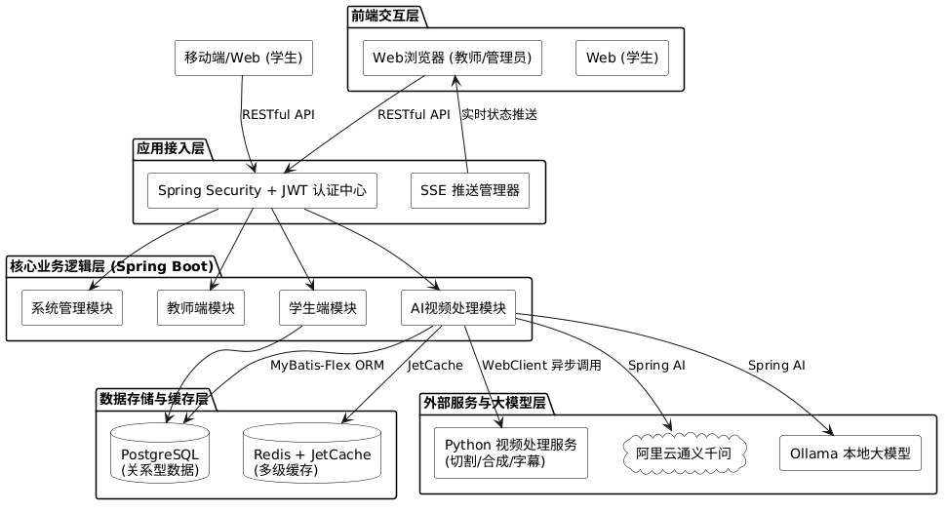
图4-1架构设计图

4.2 系统功能模块设计
系统功能模块如图 4-2，本系统主要是由四大核心模块构成，各模块分工明确，共同构建了一个从后台维护、资源生成到师生互动的智能化教学闭环。系统管理模块，主要负责全平台的用户账号、角色分配、菜单及操作权限的统一调度与维护，确保系统运行的安全与规范。AI视频处理模块主要是依托上述模型，将长视频进行智能切割与加工，并创新性地实现“单词与视频语境”的精准映射，将普通视频转化为交互式的英语教学资源。教师端模块则为教师提供高效的班级与题库管理工具，支持一键组卷发布作业，并能自动汇总批改结果与统计报表，极大减轻教师的教务负担。学生端模块则是，面向学生提供便捷的作业接收与完成平台，尤其支持英语口语的录音作答，并由老师打分。总体而言，该平台通过 AI 视频技术赋能，打通了“管理-备课-授课-练习-反馈”的全流程。
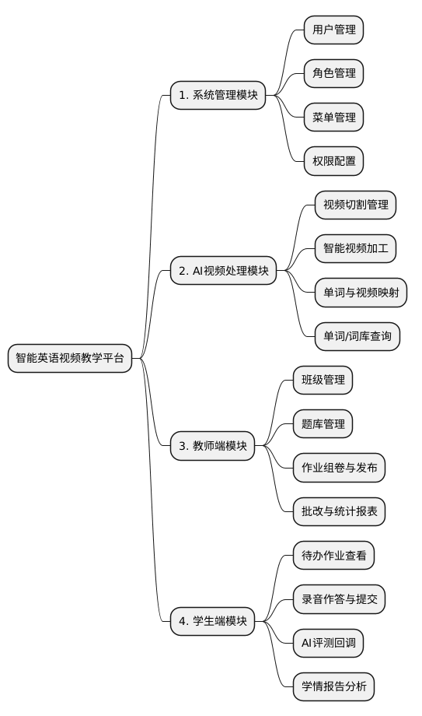
图4-2 系统功能模块图

4.2.1 AI视频处理与合成流程（时序图）
视频处理与合成流程如图4-3，该时序图详细展示了教师或管理员将原始视频转化为教学素材的自动化异步处理流程。
业务开始，教师或管理员发起包含单词和片段的视频合成请求。Java端的AI视频处理模块接收后，会在任务中心（Mission/DB）创建状态为“进行中”的任务记录，并异步调用Python视频服务（/process）进行AI核心处理，同时先向用户快速返回“任务已受理”的提示。在系统后台完成复杂的AI视频合成后，Python服务会向Java模块发起处理完成的回调通知（/processVideoCallback）。随后，AI视频处理模块将任务中心的状态更新为“已完成”，并写入合成视频与单词的映射记录。最终，系统通过 SSE（Server-Sent Events）技术向教师或管理员实时推送合成成功的通知，从而完成整个教学素材转换的业务闭环。
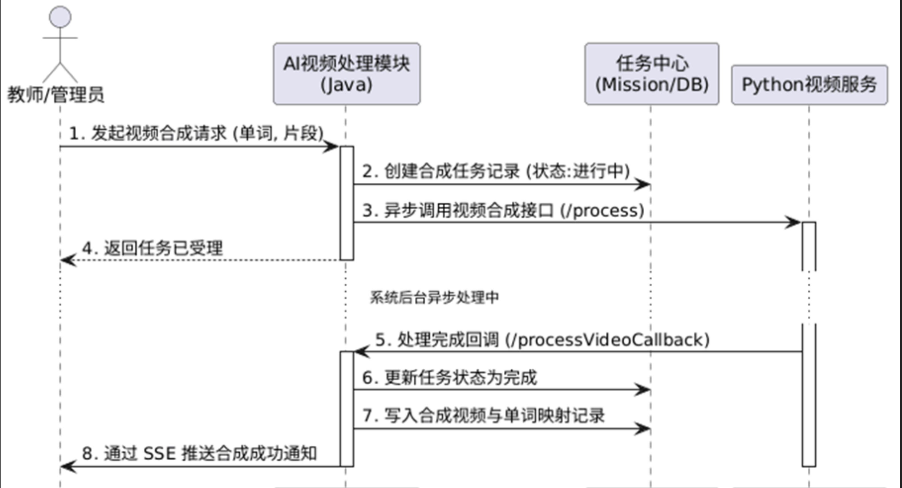
图4-3 AI视频处理与合成流程时序图

4.2.2 作业发布和答题评价流程（泳道图）
作业发布与答题评测流程如图 4-4所示，该活动图详细展示了融合AI技术的智能化作业管理业务流水线，涵盖了教师、学生与AI评测服务三个维度的交互。
业务开始，教师端完成题库构建、组卷并向指定班级发布作业。随后，学生端接收作业通知，逐题进行录音作答并提交单题答案。待学生完成全部题目并交卷后，流程转回教师端。教师通过查看提交列表进行人工评分，确认批改无误后，系统最终自动生成班级维度的统计报表，从而构建了一个完整、高效的智慧教学闭环。
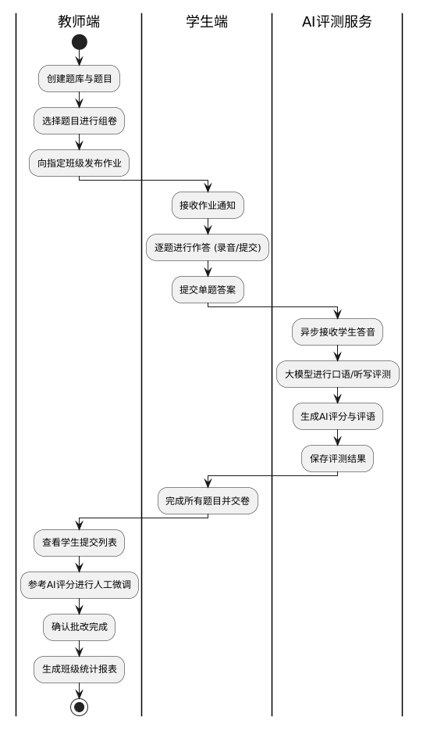
图4-4 作业发布与答题评测流程泳道活动图

4.2.3 学生学情统计与报告生成流程
学生学情统计与报告生成流程如图4-5,学生逐题作答并交卷后，系统自动进行批量结算（计算得分和正确率）并将状态置为“已提交”。接着，系统通过Spring异步事件机制重新计算班级维度的各项聚合统计数据。最终，系统分别为学生生成个人技能雷达图等学情报告，为教师生成班级成绩分布等统计报表，形成完整的数据反馈闭环。
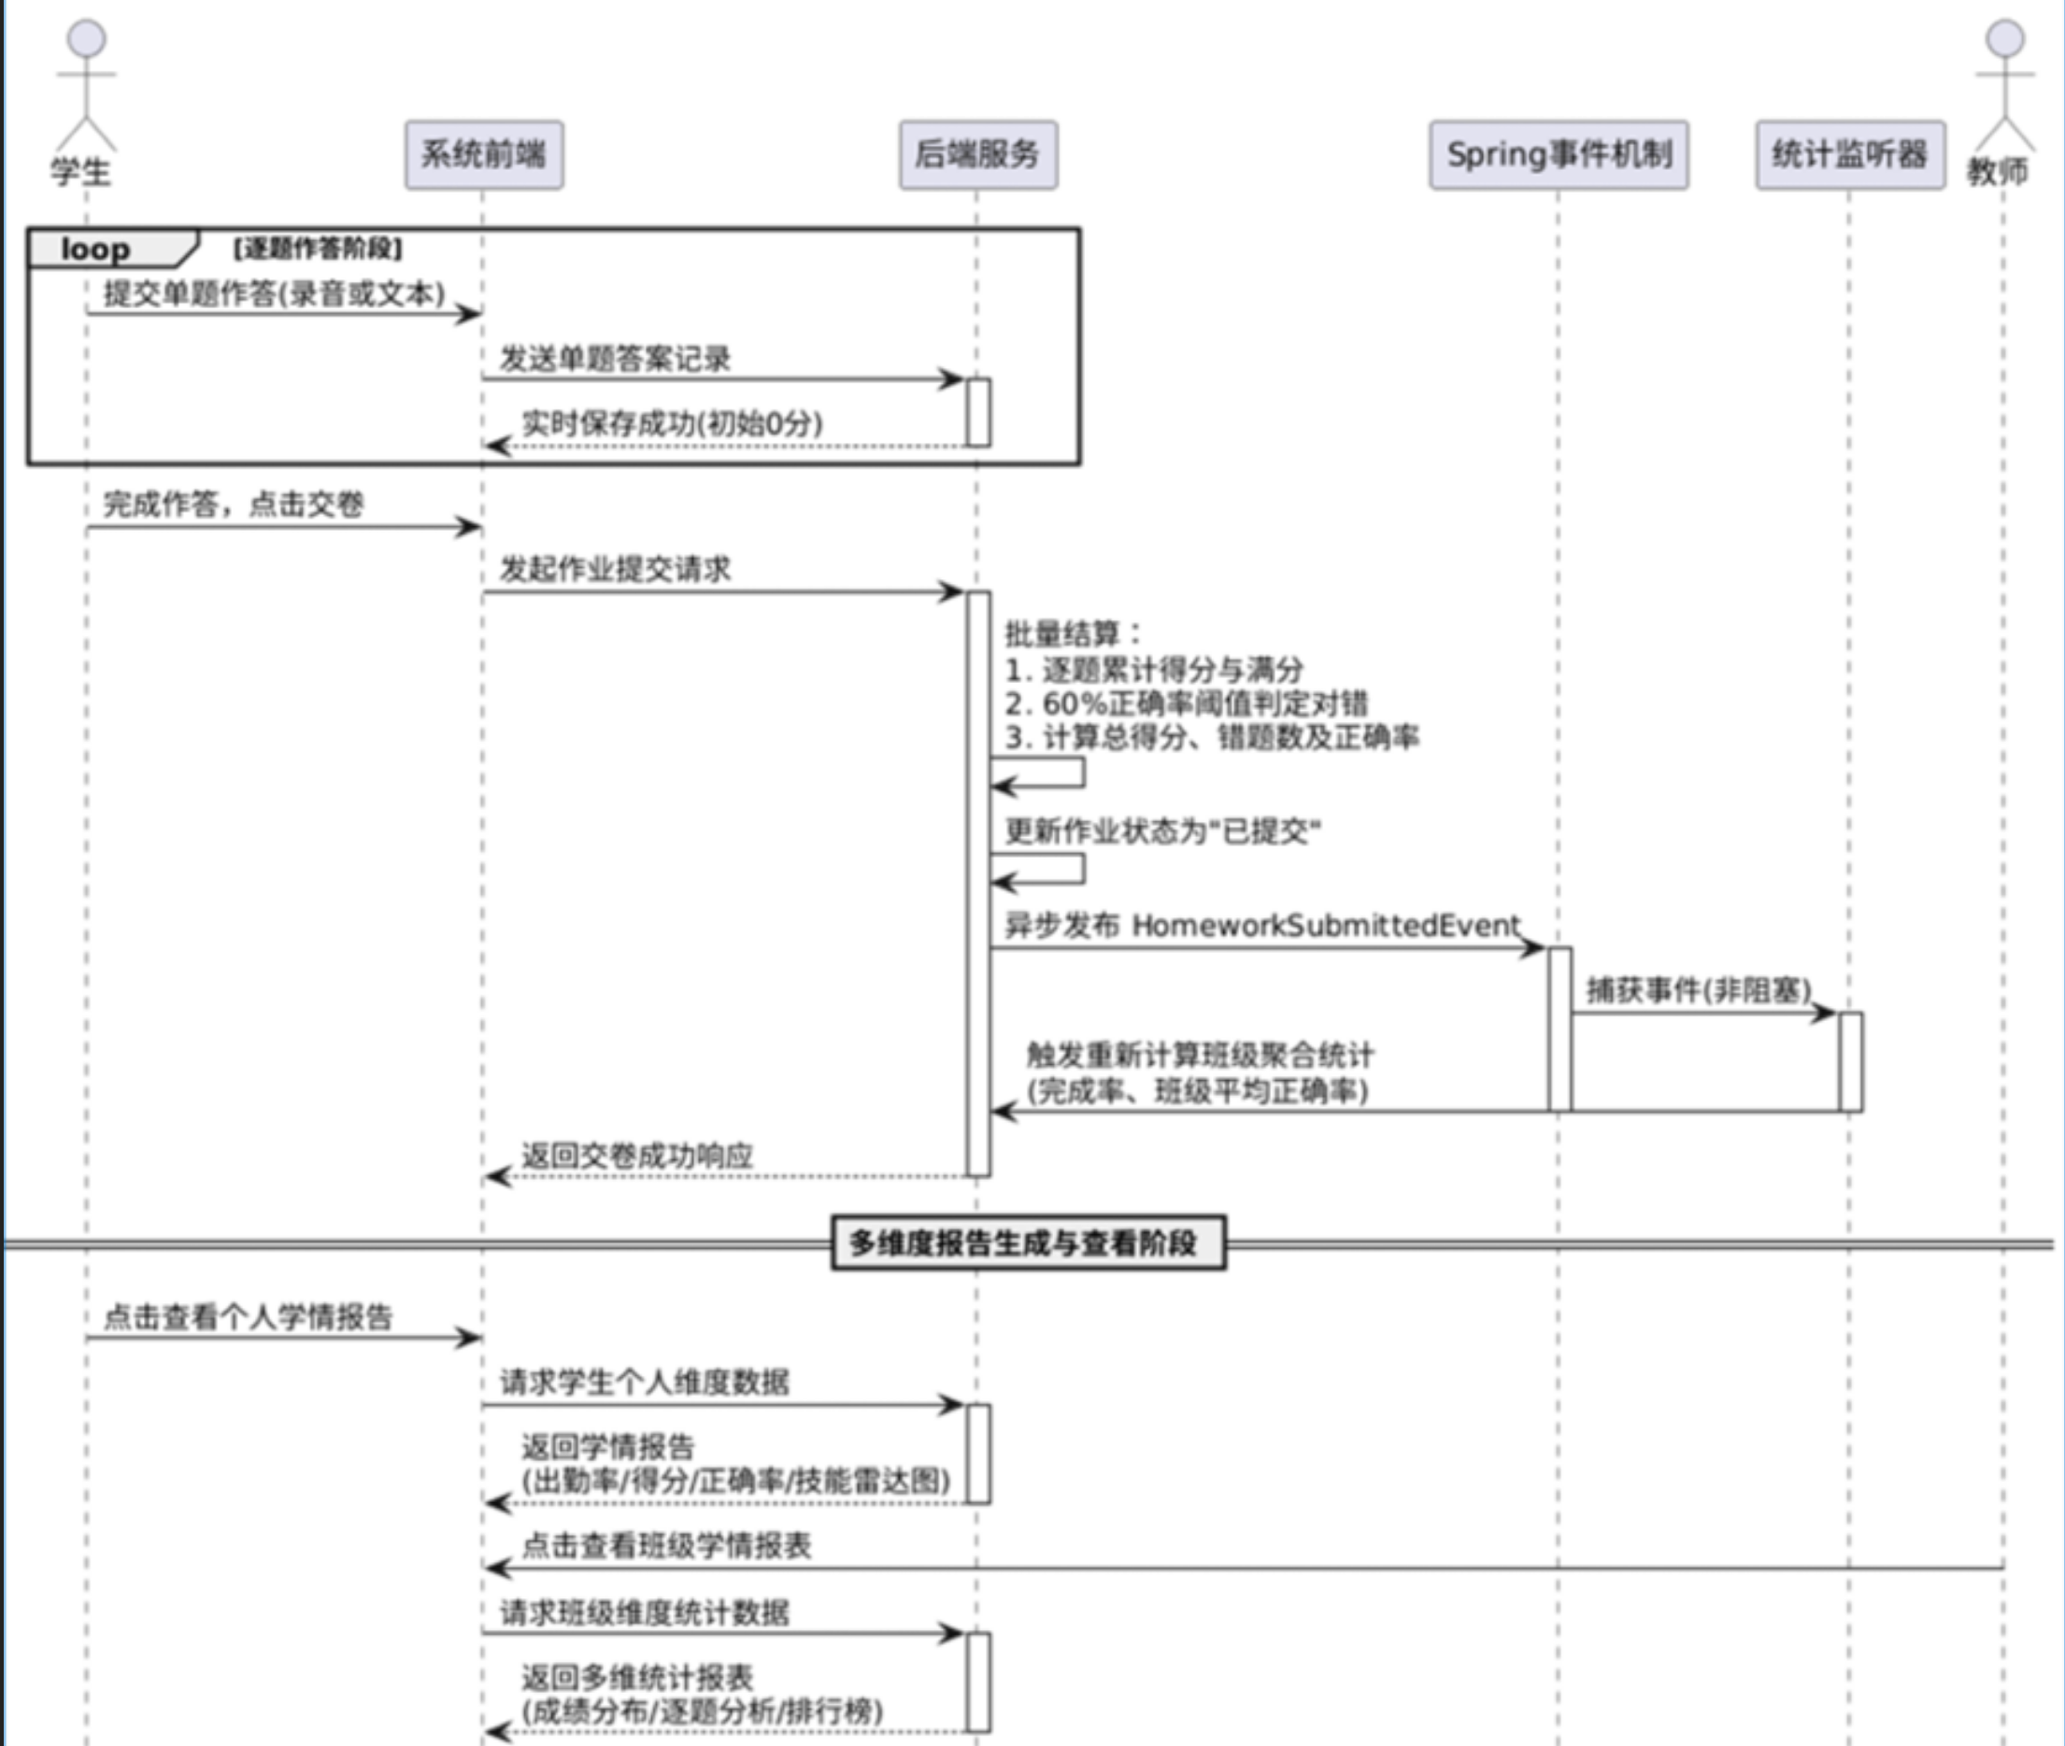
图4-5 学生学情统计与报告生成流程时序图

4.2.4 AI智能分析与视频匹配流程
AI智能分析与视频匹配流程如图4-6,教师输入中文描述后，系统利用HanLP分词并过滤实义词，同时用TextRank提取关键词。随后，系统将词汇合并去重，一方面模糊匹配词库生成候选英语单词，另一方面检索视频资并按匹配度打分排序。最后，系统返回候选结果，教师挑选单词和视频后即可发起视频加工任务。
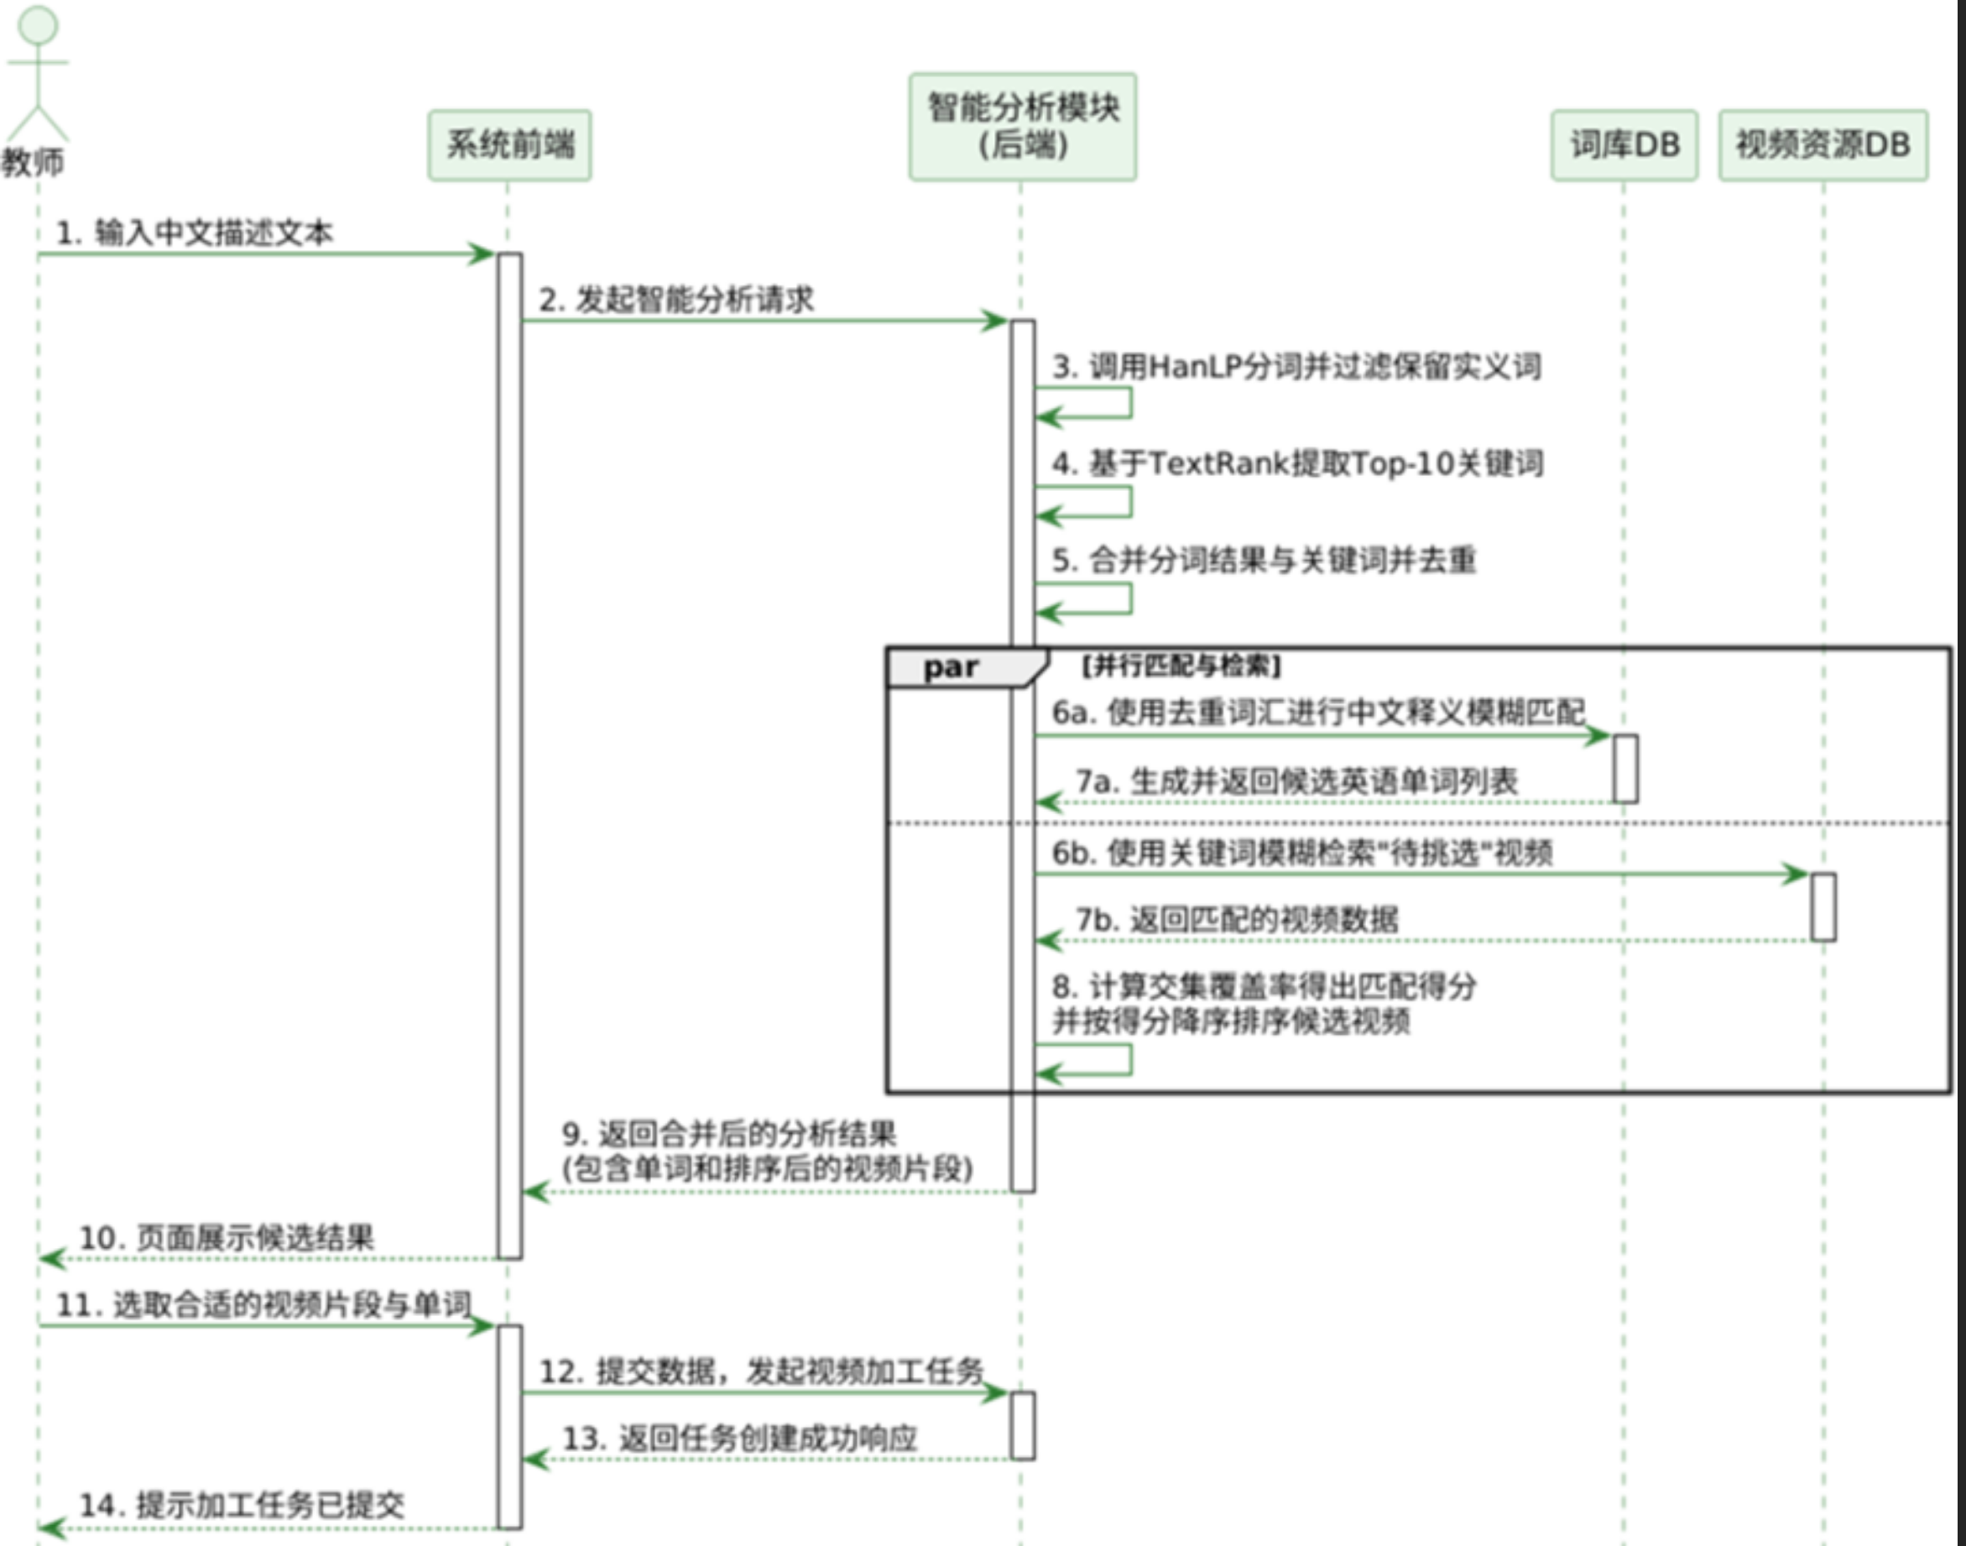
图4-6 AI智能分析与视频匹配流程时序图

4.3 系统关键算法设计
本系统针对英语视频片段与英文单词库的自动映射需求，设计并实现了一种基于中文台词分析与语义匹配的视频片段切割算法。该算法包括字幕解析与分词、语义相似度匹配、时间轴定位与视频切割三个主要阶段。算法的输入为原始英语视频文件及其对应的SRT格式字幕文件，输出为与指定英文单词语义相关的精确视频片段及分离后的音频文件。
(1) 字幕解析与分词。
算法首先读取SRT字幕文件，解析出每条字幕对应的时间戳（起始时间与结束时间）以及中文字幕文本。随后，对中文字幕文本进行分词处理，去除标点符号和停用词，生成可用于语义匹配的词语序列。
(2) 语境分析与相似度匹配。
系统调用预训练大语言模型对每条字幕的中文台词进行上下文语义分析，提取其语境特征向量。同时，从本地英文单词数据库中读取目标单词及其对应的中文释义，将释义文本同样转换为特征向量。采用余弦相似度计算台词语境向量与单词释义向量之间的相似度，当相似度超过预设阈值时，判定该台词片段与目标单词在语义上相匹配。
(3) 时间轴定位与视频切割。
对于匹配成功的字幕条目，算法提取其时间轴信息，计算视频片段的精确起始时间和结束时间。将这些时间参数传递给基于FFmpeg的视频处理模块，由该模块完成视频片段的精确切割及音视频分离操作，最终生成与目标英文单词对应的短视频片段及独立音频文件。
该算法有效实现了从英语视频中自动提取与特定单词语义相关的片段，为后续视频推荐与学习功能提供了数据基础。

4.4 数据库设计

4.4.1 数据库概念结构设计
本系统数据库概要设计用实体 - 联系图（E-R图）来描述。E-R图用来展示系统中各个实体以及它们之间的关联。为了便于理解，本节先给出包含核心业务关联的总体E-R图，从全局的角度来描述数据的流向，再将总体E-R图拆分成用户权限、教学与作业、资源与词库三个子系统E-R图，分别说明各个业务模块的细节。
如图4-7所示包含系统中关键的实体关系。系统用户（User）如身份标识为教师,就有管理班级并发布作业（Homework Event）的权限。学生（Student）加入班级后提交作业记录（Record）和答卷（Answer）。作业题目来自于题库(Question Bank)，题库内容是由视频资源、单词库加工而成的。
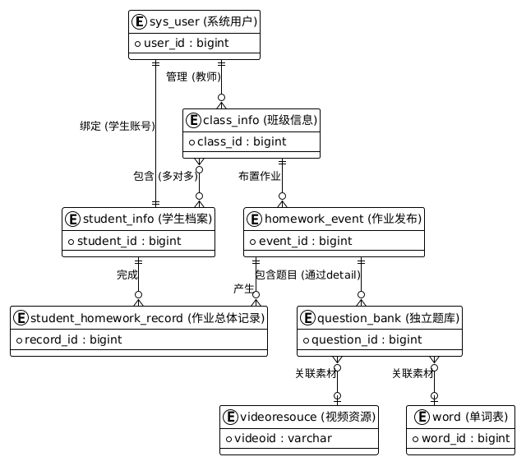
图4-7总体E-R图
图4-8是用户权限和基础信息子系统E-R图，用RBAC（基于角色的访问控制）方式对系统用户权限进行描述，同时给出了用户和学生档案的关系。用户会与角色表通过sys_user_role进行关联管理，如果是学生会额外关联一个学生档案表。
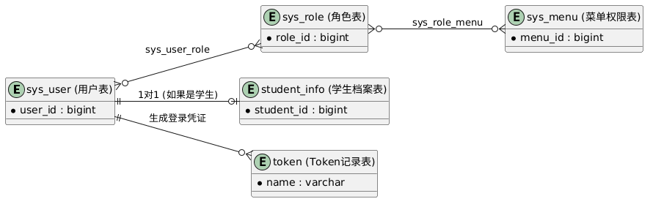
图4-8 用户权限与基础信息子系统 E-R 图
图4-9为教学与作业管理子系统E-R图，班级与学生通过班级学生关联实体实现多对多绑定，在数据库底层支撑了教师建班与学生入班的基础业务。其次，教师向特定班级发布作业时会生成作业事件，并一对多关联多作业题目详情以构成完整试卷。
在核心的学生作答环节，系统会生成包含该生总体成绩的答题记录实体。同时，该记录进一步细化为多条答卷详情，将学生的每一道题答案与原题目详情精准映射。该数据模型清晰且严谨地构建了从班级组建、作业下发、学生作答到成绩留档的完整业务数据闭环。
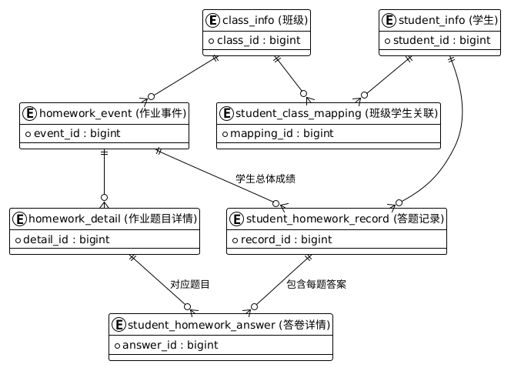
图4-9 教学与作业管理子系统 E-R 图
图4-10为资源和词库管理子系统ER图，该E-R图详细展示了资源与词库管理子系统中各类学习素材的核心数据结构及逻辑关联。
在视频资源流转上，基础的原始视频可一对多拆分为多个视频片段资，系统加工生成的合成视频资源也明确记录了其关联的原始视频来源，确保了素材处理链路清晰可追溯。在词汇体系构建上，单词表中的独立单词与单词书通过“单词与书映射构建了灵活的多对多关系，便于教师按需编排专属教材。
言而总之，该子系统通过单词与视频映这一核心实体，将抽象的教学单词与具象的合成视频资源进行了深度绑定。这一设计打破了图文与视频资源的数据壁垒，为实现情境化、可视化的多媒体教学提供了稳固的底层数据库支持。
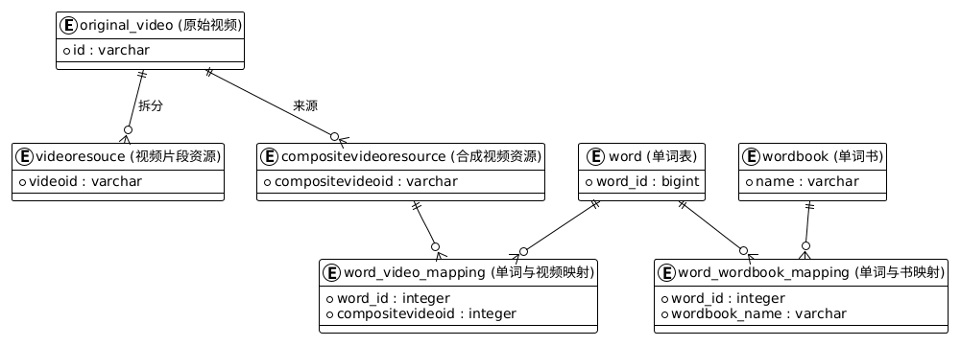
图4-10 资源与词库管理子系统 E-R 图

4.4.2 数据库逻辑结构设计
本节用表格来说明数据库中主要的数据表的物理结构设计。表格中列出每一个表的字段名称、数据类型、是否为主外键、约束条件以及字段的中文含义说明。利用逻辑外键（应用层维持关联）实现数据灵活但又可以被高效查询的特点。
class_info（班级信息表）逻辑结构设计如表4-1，该表用于记录系统中所有班级的基础信息，该表包含班级ID、班级名称、班主任/教师ID、年级、班级描述、班级当前人数及创建时间等字段。
表4-1 class_info（班级信息表）
字段名称 | 数据类型 | 主键/索引 | 允许空 | 默认值 | 说明
class_id | bigserial | 主键 | 否 | - | 班级ID
class_name | varchar(100) | - | 否 | - | 班级名称
teacher_id | bigint | - | 否 | - | 班主任/教师ID（逻辑关联 sys_user）
grade | varchar(50) | - | 是 | - | 年级
description | varchar(500) | - | 是 | - | 班级描述
student_count | integer | - | 是 | 0 | 班级当前人数（冗余字段）
create_time | timestamp | - | 是 | now() | 创建时间
student_info（学生档案表）逻辑结构设计如表4-2，该表用于记录系统中所有学生的档案与基础关联信息，该表包含学生档案ID、关联系统账ID、学号、真实姓名及创建/加入时间等字段。
表4-2 student_info（学生档案表）
字段名称 | 数据类型 | 主键/索引 | 允许空 | 默认值 | 说明
student_id | bigserial | 主键 | 否 | - | 学生档案ID
user_id | bigint | 索引 | 否 | - | 关联系统账ID
student_no | varchar(50) | - | 是 | - | 学号
real_name | varchar(50) | - | 是 | - | 真实姓名
join_time | timestamp | - | 是 | now() | 创建/加入时间
homework_event（作业发布事件表）逻辑结构设计如表4-3，该表用于记录教师向指定班级发布作业的事件信息及整体完成进度，该表包含作业事件ID、布置给哪个班级、发布教师ID、作业标题、作业说明/备注、开始时间、截止时间、应完成总人数、已完成人数、班级完成率及状态等字段。
表4-3 homework_event（作业发布事件表）
字段名称 | 数据类型 | 主键/索引 | 允许空 | 默认值 | 说明
event_id | bigserial | 主键 | 否 | - | 作业事件ID
class_id | bigint | - | 否 | - | 布置给哪个班级
teacher_id | bigint | - | 否 | - | 发布教师ID
title | varchar(200) | - | 否 | - | 作业标题
description | text | - | 是 | - | 作业说明/备注
start_time | timestamp | - | 是 | - | 开始时间
deadline | timestamp | - | 是 | - | 截止时间
total_assigned | integer | - | 是 | 0 | 应完成总人数
completed_count | integer | - | 是 | 0 | 已完成人数
completion_rate | numeric(8,4) | - | 是 | 0.0 | 班级完成率（0.0-1.0）
status | varchar(20) | - | 是 | Active | 状态（active进行中, closed已结束）
homework_detail（作业题目详情表）逻辑结构设计如表4-4，该表用于记录每次作业所包含的具体题目构成及分值设定，该表包含题目详情ID、所属作业ID、题目排序、该题目的分值及关联题目ID等字段。
表4-4 homework_detail（作业题目详情表）
字段名称 | 数据类型 | 主键/索引 | 允许空 | 默认值 | 说明
detail_id | bigserial | 主键 | 否 | - | 题目详情ID
event_id | bigint | 索引 | 否 | - | 所属作业ID
sort_order | integer | - | 是 | - | 题目排序
score_value | numeric(8,2) | - | 是 | 10.0 | 该题目的分值
question_id | bigint | 索引 | 是 | - | 关联题目ID（逻辑关联题库）
student_homework_record（学生作业完成总体记录表）逻辑结构设计如表4-5，该表用于记录学生完成某次作业的总体成绩、状态与答题表现，该表包含记录ID、关联作业ID、关联学生ID、完成状态、作业总得分、个人正确率及答对题数等字段。
表4-5 student_homework_record（学生作业完成总体记录表）
字段名称 | 数据类型 | 主键/索引 | 允许空 | 默认值 | 说明
record_id | bigserial | 主键 | 否 | - | 记录ID
event_id | bigint | 联合索引 | 否 | - | 关联作业ID
student_id | bigint | 联合索引 | 否 | - | 关联学生ID
status | varchar(20) | - | 是 | 'pending' | 完成状态(pending, submitted, graded)
score | numeric(8,2) | - | 是 | - | 作业总得分
accuracy | numeric(5,2) | - | 是 | - | 个人正确率（0-100）
correct_count | integer | - | 是 | 0 | 答对题数
student_homework_answer（学生作业答卷详情表）逻辑结构设计如表4-6，该表用于记录学生在具体某道作业题目下的答题记录，该表包含答卷ID、关联作业记录ID、关联题目ID、关联学生ID、学生录制音频路径、该小题得分等字段。
表4-6 student_homework_answer（学生作业答卷详情表）
字段名称 | 数据类型 | 主键/索引 |  | 允许空 | 默认值 | 说明
answer_id | bigserial |  | 主键 | 否 | - | 答卷ID
record_id | bigint |  | 索引 | 否 | - | 关联作业记录ID
detail_id | bigint |  | - | 否 | - | 关联题目ID
student_id | bigint |  | - | 否 | - | 关联学生ID
student_audio_path | varchar(500) |  | - | 是 | - | 学生录制音频路径
ai_evaluation | jsonb |  | - | 是 | - | AI评测详（JSON格式）
score | numeric(8,2) |  | - | 是 | - | 该小题得分
question_bank（独立题库表）逻辑结构设计如表4-7，该表用于记录系统中所有独立教学题目的基本信息与素材关联，该表包含题目ID、题型、题目题干或指导语、素材类型及资源对应的ID等字段。
表4-7 question_bank（独立题库表）
字段名称 | 数据类型 | 主键/索引 | 允许空 | 默认值 | 说明
question_id | bigserial | 主键 | 否 | - | 题目ID
question_type | varchar(32) | - | 是 | - | 题型（跟读, 听写, 配音等）
question_text | text | - | 是 | - | 题目题干或指导语
resource_type | varchar(32) | - | 否 | - | 素材类型（单词, 原始视频, 合成视频）
resource_id | Varchar 255 | - | 否 | - | 资源对应的ID
videoresouce（视频资源表）逻辑结构设计如表4-8，该表用于记录视频片段资源的存储路径、状态及原文等信息，该表包含视频id、视频人声路径、视频字幕路径、对应原始视频ID、中文台词及处理状态等字段。
表4-8 videoresouce（视频资源表）
字段名称 | 数据类型 | 主键/索引 | 允许空 | 默认值 | 说明
videoid | varchar | 主键 | 否 | - | 视频id
audiovocalpath | varchar | - | 是 | - | 视频人声路径
subtitlepath | varchar | - | 是 | - | 视频字幕路径
original_video_id | varchar(50) | 索引 | 是 | - | 对应原始视频ID
chineseword | varchar | - | 是 | - | 中文台词
status | varchar(20) | 索引 | 是 | '待挑选' | 处理状态
word（单词表）逻辑结构设计如表4-9，该表用于记录词库中各个英文单词的基础属性与释义信息，该表包含单词自增ID、英文单词、音标、词性及中文释义等字段。
表4-9 word（单词表）
字段名称 | 数据类型 | 主键/索引 | 允许空 | 默认值 | 说明
word_id | bigserial | 主键 | 否 | - | 单词自增ID
word_en | varchar(255) | 索引 | 是 | - | 英文单词
word_speech | text | - | 是 | - | 音标
word_pos | text | - | 是 | - | 词性
chinese_meaning | text | - | 是 | - | 中文释义

4.5 本章小结
本章全面阐述了智能英语视频教学平台的系统架构与核心底层设计。首先，确立了自顶向下的四层应用架构，以 Spring Boot 3 与 Vue3 为主轴，结合 LMAX Disruptor 异步调度与 SSE 实时推流，有效解决了多模态复杂任务下的高并发与交互延迟瓶颈。其次，系统精细划分了后台管理、AI处理、教师端与学生端四大核心模块，并通过时序图与泳道图直观展现了 AI 视频生成及作业“发布-作答-批阅”闭环的业务流转逻辑。
在核心技术落地上，本章详细推演了基于大语言模型语义匹配的视频精准切割与单词映射算法，彻底打通了传统图文与动态视频资源转换的技术路径。最后，结合全局与子系统 E-R 图，严密设计了涵盖班级人员、教务作业记录、独立词库与视频资源池在内的九张核心物理数据表。该数据库设计不仅理清了各业务实体间复杂的多对多关联，也为平台后续的编码研发与高效稳定运行奠定了坚实可靠的底层数据支撑。

系统实现

5.1 系统环境配置
如图 5-1所示本系统使用前后端分离架构。开发环境和生产部署环境分别配置，以达到提高开发效率、保证线上稳定运行的目的。

5.1.1 开发环境
线上部署环境为阿里云的Linux云服务器。系统采用“独立Jar包 + Nginx代理 + Docker Compose容器化编排”的混合部署方式。
前端用vue.js搭建命令打包成静态dist文件，然后部署到nginx web服务器上。Nginx一方面作为静态资源服务器，另一方面配置了反向代理，把客户端对后台API的请求转发到Java后端，并且处理跨域问题。
后端部分则使用Spring Boot框架，通过Maven打包为可执行的.jar文件。在服务器上安装JRE环境，用nohup java -jar命令以后台守护进程的形式运行，直接对Nginx代理过来的请求进行处理。
中间件部分利用Docker及Docker Compose技术进行容器化部署。通过docker-compose.yml文件，可以统一启动Redis缓存容器、数据库容器以及封装了Spark TTS音视频处理脚本的Python容器。Java后端利用内网端口同各个Docker容器交流，从而把核心业务服务同AI算力环境，数据存储环境等分离开来。

5.1.2 生产部署环境
系统在线下部署时使用了阿里云Linux云服务器做为生产环境。为了保证运维的效率和环境的一致性，本文使用独立的Jar包、Nginx代理以及Docker Compose容器化编排的方式来实现系统的分布式部署。
前端用vue.js项目打包成static的dist文件，部署到nginx的web服务器上。Nginx是一个静态资源服务器，并且配置了反向代理来把客户端对于后台API的请求传送给Java后端，并处理跨域问题。
后端核心服务基于Spring Boot框架，通过Maven打包为可执行的.jar文件。在服务器上使用JRE环境，以nohup java -jar命令的方式启动后台守护进程，直接处理Nginx代理过来的请求。
中间件与Python环境采用Docker及Docker Compose技术进行容器化部署。通过docker-compose.yml文件，统一启动Redis缓存容器、数据库容器以及封装了Spark TTS音视频处理脚本的Python容器。Java后端用内网端口同Docker容器的AI算力环境、数据存储环境进行通信，达到业务服务和计算资源、数据存储资源解耦、协同工作。
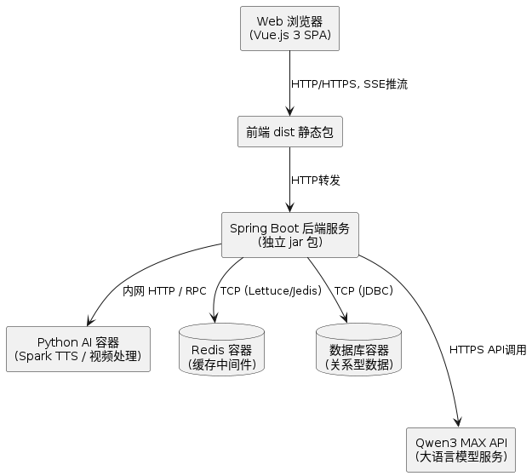
图5-1 部署图

5.2 用户认证与权限管理

5.2.1 用户认证与登录模块
用户登录页面如图 5-2，界面描述系统登录模块属于系统信息安全的第一道防线。登录界面用简单的卡片式设计。用户输入分配的账号、密码，单击登录按钮后就会完成身份认证。系统后端会对用户的账号进行身份验证，并且为每个用户生成具有有效时长的JWT（JSON Web Token），从而保证会话的持续性，如果一个用户已经登录过，那么系统就会把其之前的token加入黑名单当中来防止重复登陆。用户注册页面如图 5-3，用户也可以通过注册页面独立注册，并填写真实信息，后续会有管理员人工审核分配对应的身份。
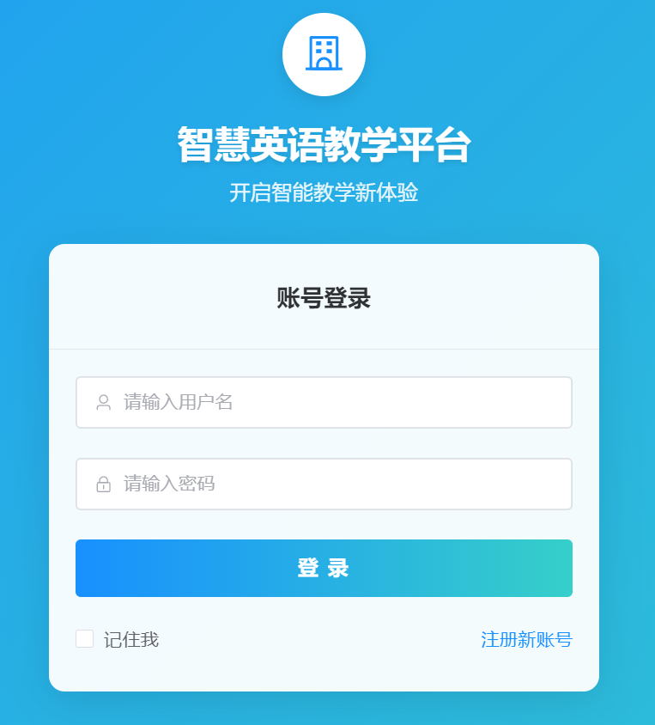
图5-2 用户登录页面
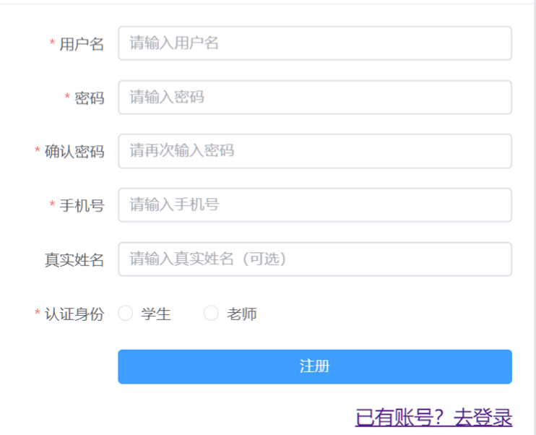
图5-3 用户注册页面
为了让系统能够安全、规范地处理前端用户的网页登录请求，解决账号多端同时登录带来的安全隐患以及身份认证问题，系统需要设计代码实现这个功能。由代码清单5-1所示，系统中这段代码很好地解决了前后端分离架构下的用户登录鉴权与单点登录（SSO）控制问题。
代码清单5-1:
@PostMapping(value = "/weblogin")
@Operation(summary = "网页登录")
public R<LoginResult> login(@RequestBody SysUserLoginParam sysUserLoginParam) {
// 检查用户名和密码是否为空
if ((sysUserLoginParam.getUsername() == null) || (sysUserLoginParam.getPassword() == null)) {
throw new ApiException("该用户未注册", 700);
}
// 检查用户是否已经存在登录Token，如果有就执行强制注销操作（单点登录控制）
if (tokenService.isTokenExist(sysUserLoginParam.getUsername())) {
String token = tokenService.getTokenByName(sysUserLoginParam.getUsername());
long expirationMs = JwtUtils.getRemainingExpiration(token);
if (expirationMs > 0) {
if (token != null &amp;&amp; token.startsWith(&quot;Bearer &quot;) {
token = token.substring(7)
}
// 将旧token加入黑名单
blacklistService.addToBlacklist( "Bearer " + token,expirationMs);
SecurityContextHolder.clearContext();
tokenService.removeByName(sysUserLoginParam.getUsername())
}
}
// 执行登录逻辑，校验密码并生成新Token
LoginResult loginResult = sysUserService.login(sysUserLoginParam.getUsername(),sysUserLoginParam.getPassword()) ;
// 将登录结果存储到 TokenService 中
tokenService.saveToken(TokenEntity.builder()
.name(sysUserLoginParam.getUsername())
.token("Bearer " + loginResult.getToken())
.<build>();
loginResult.setUserName(sysUserLoginParam.getUsername())
return R.success(loginResult);}
代码清单5-1中,Spring Boot中用于处理网页登录并实现单点登录控制的核心实现，最终效果是验证用户身份并保障账号会话的唯一性与安全性。其中第1至第7行代码为参数拦截逻辑，用于检查前端传入的账号和密码是否为空，若有缺失则直接阻断并抛出异常；第8至第21行为单点登录控制与旧会话作废逻辑，用于检测该用户是否已有存活的Token，若存在则提取旧Token的剩余有效期并将其加入系统黑名单，同时清除上下文缓存记录，以此强制注销旧设备的登录状态；第22至第23行代码的作用是调用底层用户服务完成真实的密码比对校验，校验通过后生成全新的授权凭证；第24至第31行代码则负责将新生成的Token构建封装并存入服务端的管理体系中，最后将带有凭证的标准化结果响应给前端。这段代码通过严谨的流程完整实现了登录鉴权与多端并发登录限制。

5.2.2 用户信息综合管理功能
用户管理页面如图5-4，系统给管理员设置了全局用户管理工作台。管理员可以查看系统的全部用户信息，用户信息包含用户名、密码、手机号、注册时间等基本信息，也可以按照用户名或者昵称进行模糊查询。就平台秩序的管理而言，可以支持对违规用户的账号封禁、解禁。角色分配页面如图5-5，系统还设有弹出式的角色分配功能，管理员可以一键为某一用户赋予超级管理员、教师或者学生的身份，在给予学生角色的时候，系统会自动将他们的名字同步到底层的业务档案中。
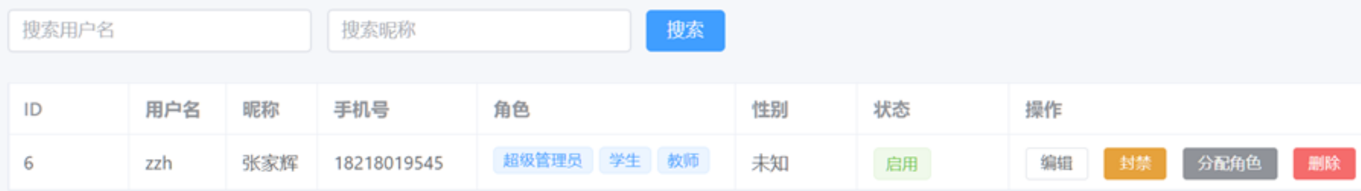
图5-4 用户管理页面
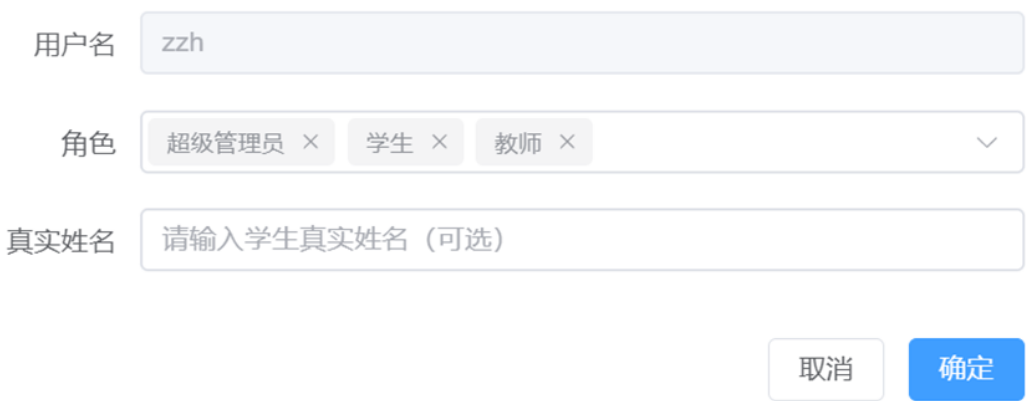
图5-5 角色分配页面

5.2.3 角色与权限定义
角色管理界面如图5-6，该功能为维护系统的权限基石，也就是基础权限。系统通过角色管理界面可以清楚地看到目前系统内全部的各类角色信息，即包括角色名、系统权限字符（admin，teacher，student）以及该角色是否启用。管理员在后台可以随时对系统中角色数据进行增删改操作，给后台RBAC（角色权限访问控制）提供必要的支持数据。
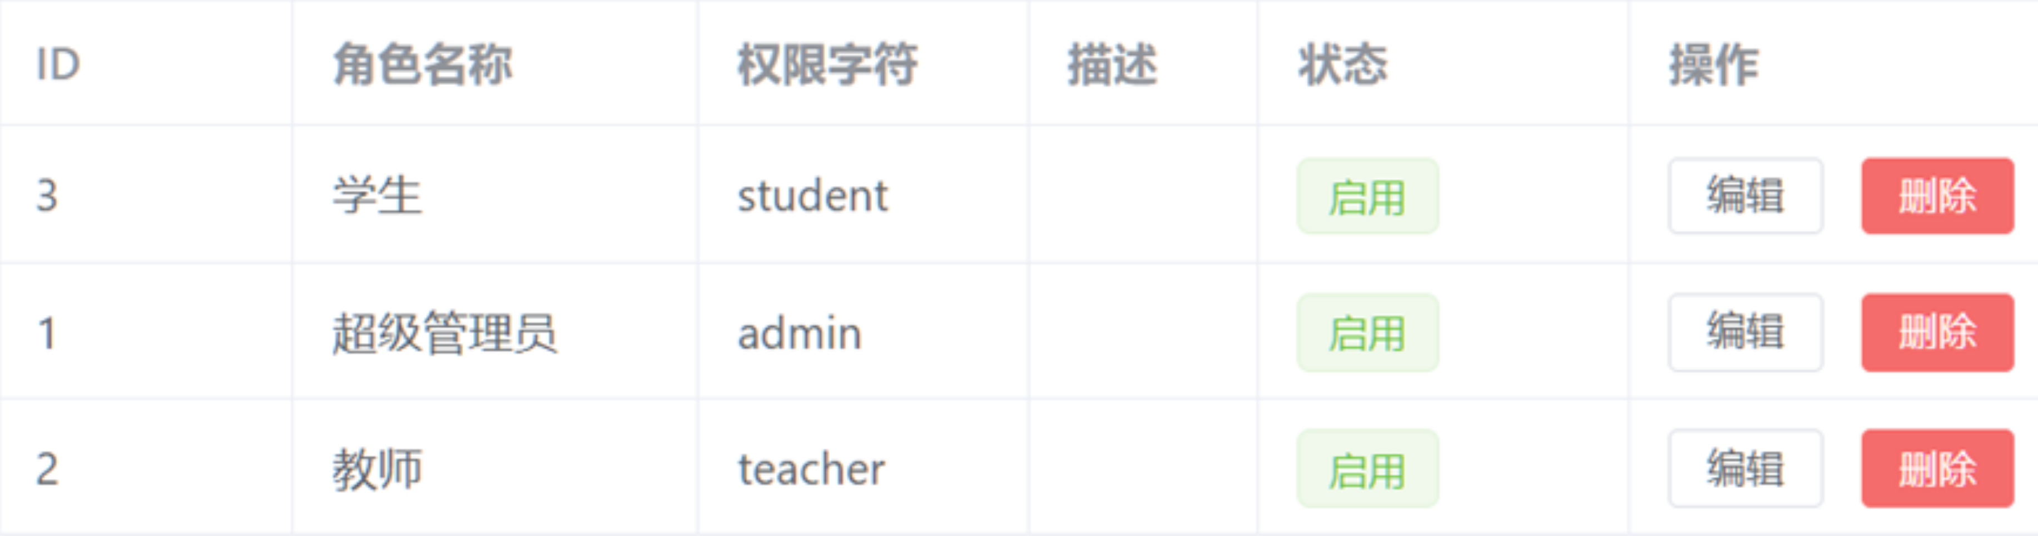
图5-6 角色管理页面

5.3 视频素材管理模块实现

5.3.1 原始视频自动化切片
切割任务发起界面如图5-7，界面描述即把长篇的影视原片根据台词分成适合教学的短小切片。提供任务下发控制台的界面。管理员填写完原始视频路径、字幕文件路径和剧集信息之后，就会点击开始切割按钮来创建一个异步切片任务。底层调用 Python 算法处理完毕后，就会产生出库。同时任务状态也能在任务列表中进行查看。
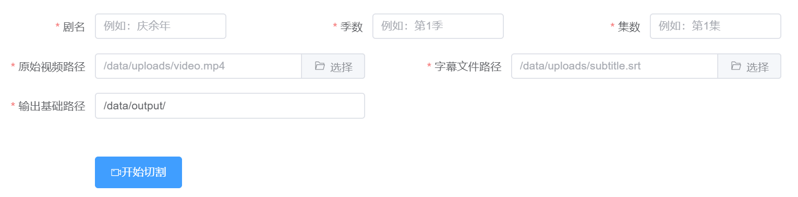
图5-7 切割任务发起界面
如代码清单5-2所示,在视频切割完成后，将生成的切片数据批量持久化到数据库，并利用 SSE 技术即时通知前端更新任务大盘状态，实现了从“后台处理完成”到“用户界面感知”的零延迟同步。
代码清单5-2:
@PostMapping( "/cutVideoCallback")
public R< String >receiveResult(@RequestBody ReceiveResultTo receiveResultTo){
List<VideoResourceCallbackDTO> videoList = receiveResultToList.getVideo();
if (videoList == null || videoList.isEmpty()) {
return R.success("回调数据为空");
}
String stringteleplayname = receiveresultto.getTeleplayname();
String episodeNumber = receiveResultTo.getEpisodeNumber();
String originalVideoId = teleplayName + "_" + episodeNumber;
int index = 1;
for (VideoResourceCallbackDTO dto : videoList) {
VideoresouceEntity entity = dto.toEntity();
// 生成唯一 videoid: 剧名_集数_序号_UUID前8位
String videoid = teleplayName + "_" + episodeNumber + "_" + index + "_" +
UUID.randomUUID().toString().substring(0, 8)
entity.setVideoid(videoid);
entity.setOriginalVideoId(originalVideoId);
entity.setStatus("待挑选"); // 设置初始状态
allService.getVideoresouceService().saveVideoresouce(entity)
index++;
}
使用 Sse 来更新任务大盘的状态，并向前端推送实时的完成信息
String id = teleplayName + "_" + episodeNumber;
if(allService.getMissionService().updateMission(id) != null){
sendMessageToClient(id, "切割视频任务已完成");
}
return R.success("结果已存入数据库");
}
代码清单5-2中, 是Spring Boot中用于处理视频切割异步回调的核心实现，最终效果是接收底层服务处理完毕的视频切片数据并完成持久化，同时向前端实时同步任务状态。其中第1至第6行代码为数据提取与前置校验逻辑，用于拦截并解析回调请求对象，若发现视频结果列表为空则直接中止后续操作并返回空数据提示；第7至第20行为核心的切片数据转换与落盘逻辑，用于提取剧集基础信息构建原始关联ID，并循环遍历每一个子视频切片，为其生成包含剧名、集数与UUID防重特征的唯一标识，随后在赋予“待挑选”的初始业务状态后逐一存入数据库中；第21至第25行代码的作用是变更系统任务大盘的宏观处理状态，并在确认状态更新生效后，借助SSE单向通信机制向特定前端客户端推送实时的任务完成通知；最后第26至第27行代码则负责向回调发起方返回标准化的成功入库回执。这段代码通过连贯的处理流程稳妥地实现了跨端异步任务的数据接收、持久化存储以及状态广播闭环。

5.3.2 切片资源检索与统计
视频片段列表搜索界面如图5-8，界面显示系统有着强大的素材大堂，用视频ID，中文台词这些关键词来开展模糊搜索查找切片的目录。清晰地显示出了切片的原始出处、中英文台词、时长和被全平台引用的次数。
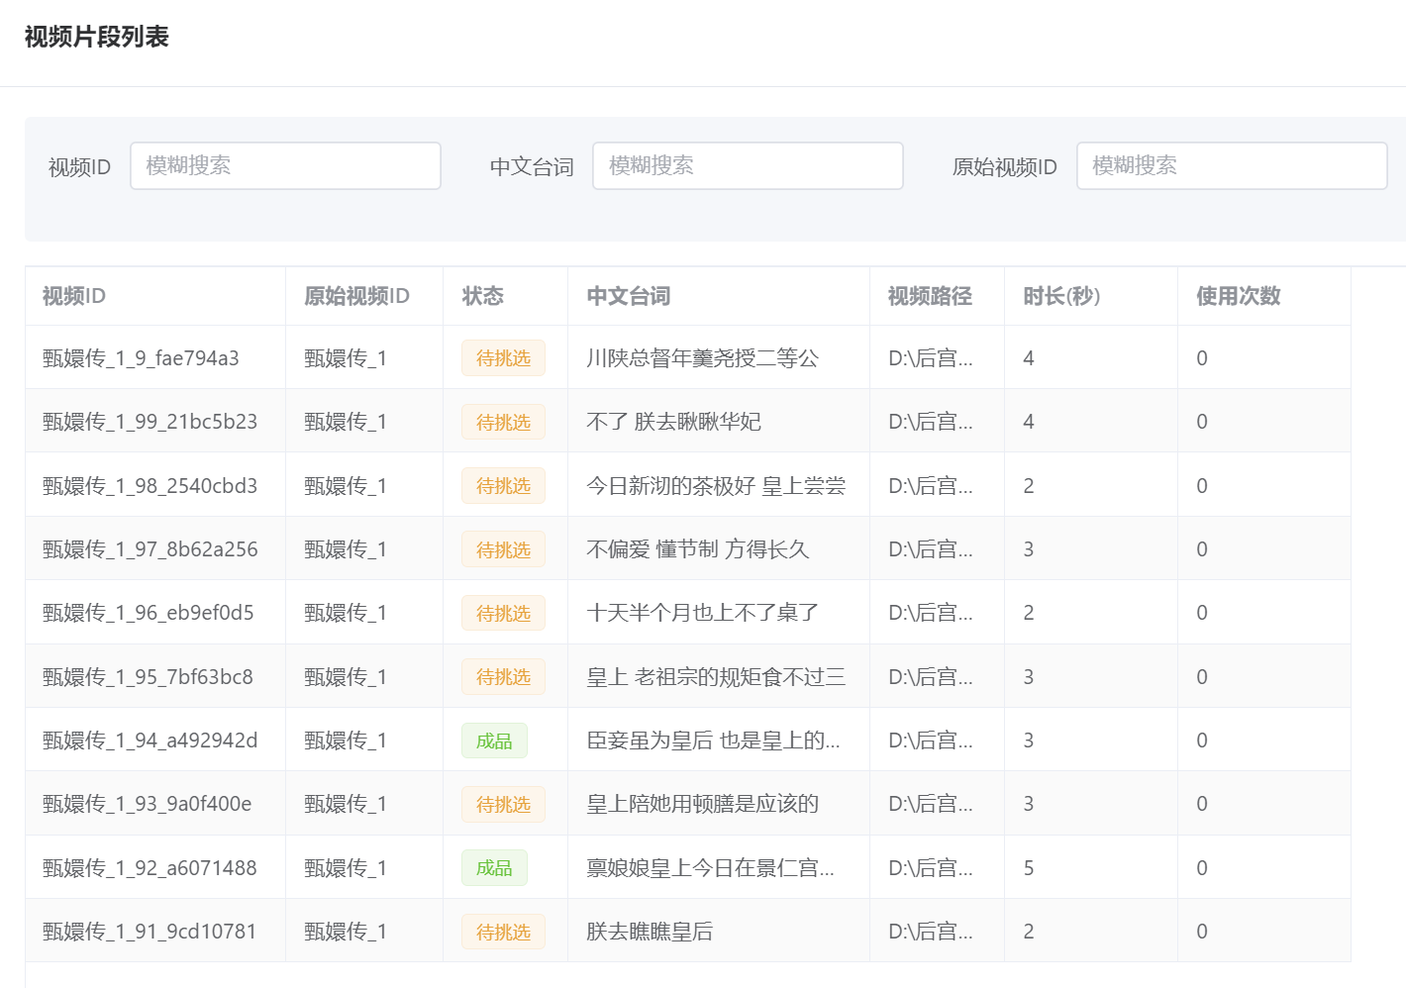
图5-8 视频片段列表搜索界面

5.3.3 中文台词智能语义分析与匹配
视频片段列表搜索界面如图5-9。本界面业务逻辑顺序分四步进行，教师输入中文教学台词（如“皇上”），系统后台过滤词汇后得到核心关键词，再从界面下方自动调用对应的原始视频切片及对应的英文单词释义给教师选择合成。
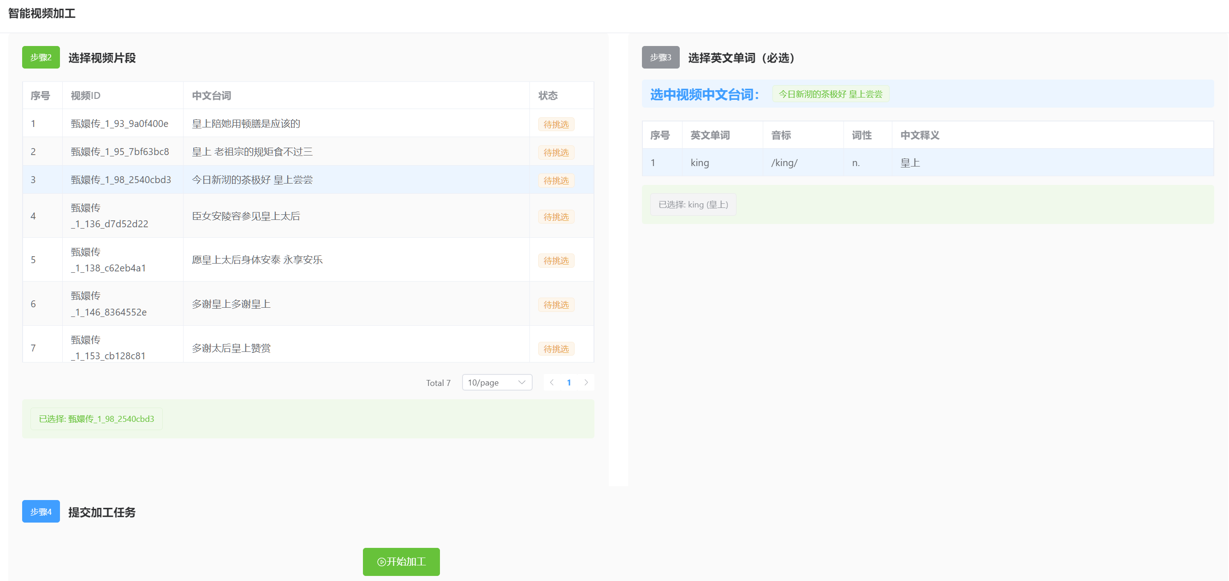
图5-9 视频片段列表搜索界面
为了让系统能够对用户输入的中文文本进行深度的自然语言处理与多媒体资源关联，提升智能教学平台的自动化内容生成能力，系统需要设计代码实现这个功能。由代码清单5-3所示，系统中这段代码很好地解决了从原始中文长文本到提取核心特征并自动匹配英语词汇及教学视频切片的复杂业务逻辑问题。
代码清单5-3:
@PostMapping("/analyze")
public R<SmartAnalysisResult>analyzeChinesetext(@ BodyRequest smartalyze request) {
String chineseText = request.getChineseText();
SmartAnalysisResult result =new SmartAnalysisResult() ;
result.setOriginalText(chineseText)
// 1. 使用 HanLP 标准分词（过滤停用词）
List<Term> terms = HanLPUtils.standardSegmentFilterd(chineseText)
List<String>segments=terms. stream() .map(term->term. word) .collect(Collectors. toList());
result.setSegments(segments)
// 2. 提取核心关键词（Top 10）
List<String> keywords = HanLPUtils.getKeywords(chineseText, 10);
result.setKeywords(keywords);
通过关键词在词库里搜索，得到与关键词相关的英文单词
List<WordMatchResult> matchedWords = findMatchingWords(segments, keywords);
result.setMatchedWords(matchedWords);
并发查询就是从多个视频片段中随机选择一部分进行匹配，从而计算出关键词覆盖程度。在数据规模较大的时候，采用这种做法可以有效地提高计算速度
List<VideoMatchResult> matchedVideos = findmatchingvideos(segments, keywords ,request);
result.setMatchedVideos(matchedVideos)
return R.success(R.toBeanList(result,R.Salary.class));
}
代码清单5-3中, Java代码是Spring Boot中用于处理中文文本智能分析与资源调度引擎的核心实现，其作用是借助NLP技术对文本进行解构并并发检索底层多媒体数据。最终这段代码的实现效果就是能让前端获取包含标准分词、双语词汇映射及相关教学视频片段的综合结构化分析结果。其中第1至第8行代码为接口定义与对象初始化逻辑，作用是接收请求并提取待分析的原始中文文本；第9至第13行代码作用是调用HanLP自然语言工具进行标准分词并过滤掉无意义的停用词；第14至第17行代码的作用是利用算法进一步提取文本中权重最高的前10个核心关键词；第18至第21行代码作用是基于分词和关键词在系统底层词库中检索出语义相关的英文单词；第22至第25行代码作用是采用并发技术在海量视频素材中快速比对并筛选出符合特征的视频片段以提高计算速度；最后第26至第27行代码的作用则是将所有维度的分析结果组装打包并标准化返回给前端调用方。通过这段代码能够极大地提升系统文本解析与多媒体匹配的执行效率。

5.3.4 切片资源检索与统计
任务列表展示界面如图5-10。在业务逻辑上由于视频合成非常耗时，所以将它转为后台异步处理，并且提供了一个全局的任务监控中心，可以及时地反映出当前的合成任务的运行轨迹以及目前的状态（已经完成、正在进行等）。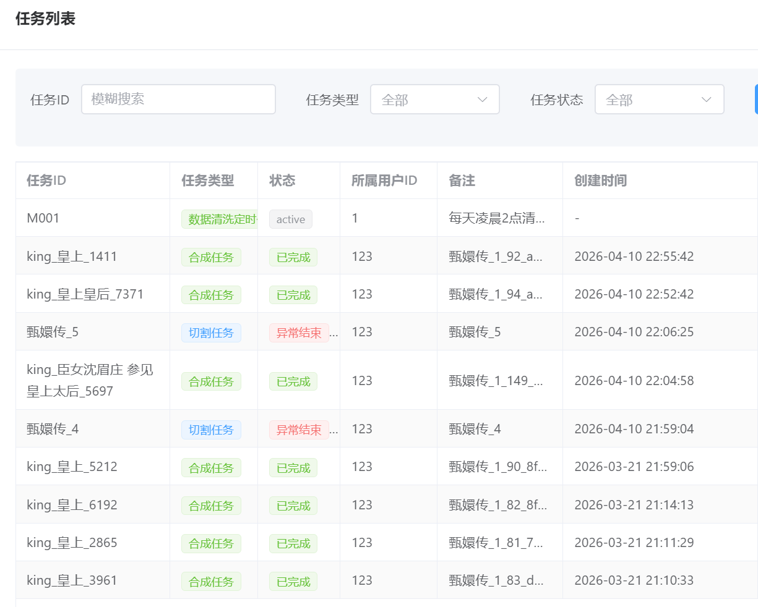
图5-10 任务列表展示界面

5.4 教师功能模块实现

5.4.1 发布作业
在智能化的作业发布与后台管理流程中，教师首先通过基础信息配置向导。向导基础信息界面如图5-11。在该界面,教师设定作业标题、目标班级、起止时间及作业描述等核心元数据。配置完成后，流程进入题目添加与素材选择工作台。添加题目界面如图5-12。在该界面,教师在左右分栏的界面中快捷检索目标单词，并引入AI处理完成的复合视频素材，将其灵活转化为配音、听写等考核题型并赋予相应分值。
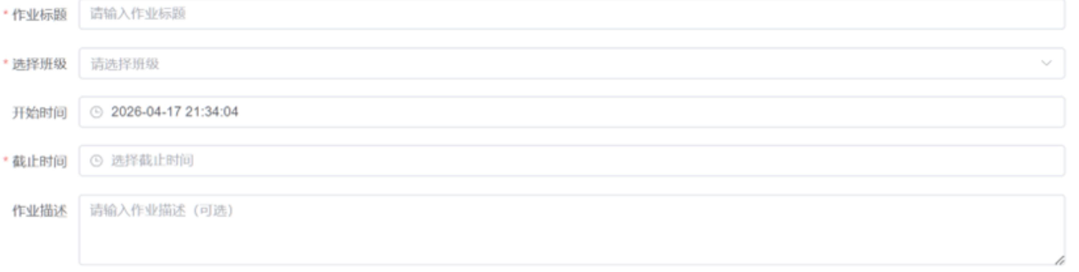
图5-11 向导基础信息界面
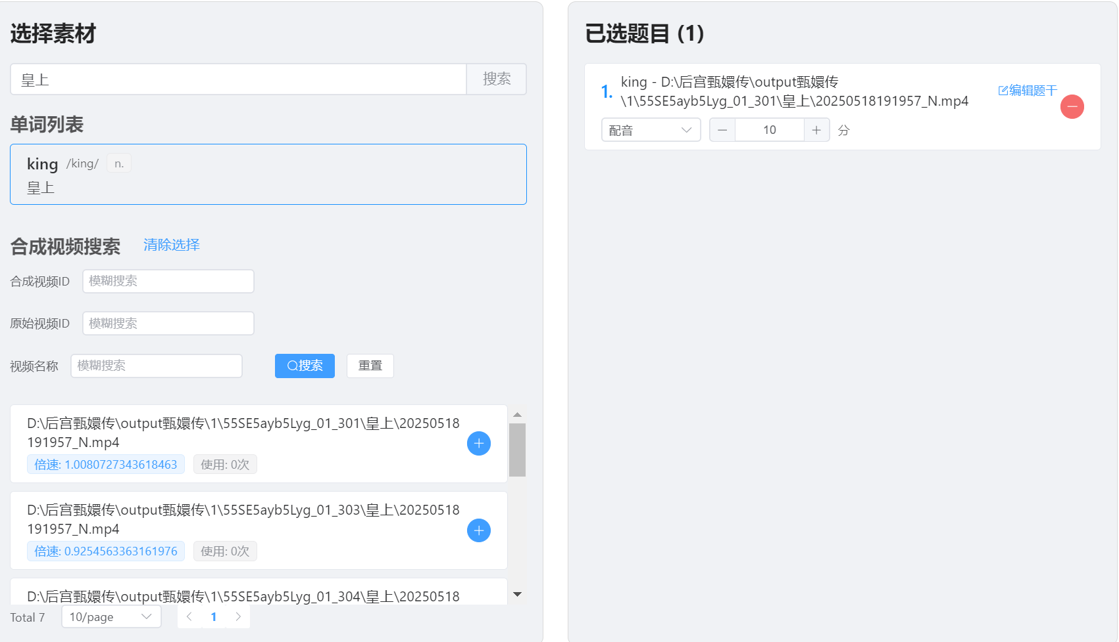
图5-12 添加题目界面

5.4.2 作业编辑
若需进一步个性化定制，教师可唤出编辑题干界面如图 5-13，对具体题干表述、考核类型及单题分值进行精准微调。完成整套考卷的编排与预发布核对后，作业即刻一键下发给全班学生。完成卷子的组卷后,下一步就是确认发布,在确认发布界面如图5-14,教师点击后将会自动创建卷子事件,并广播到对应班级的所有学生。
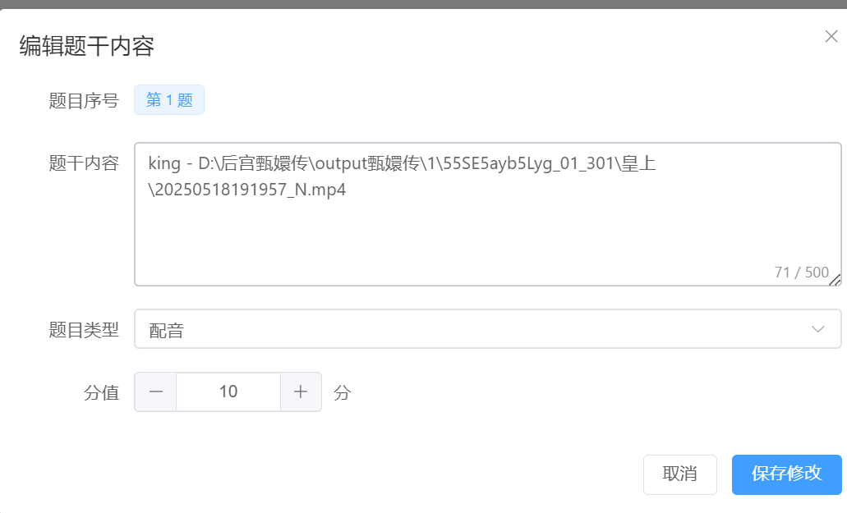
图5-13 编辑题干界面
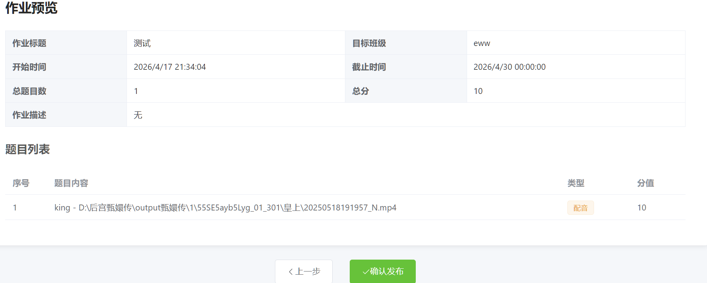
图5-14 确认发布界面
为了让系统能够确保作业数据的一致性并高效完成作业分发任务，系统需要设计代码实现这个功能。由代码清单5-4所示，系统中这段代码很好地解决了教师发布作业时为全班学生批量生成独立作答记录并防范空班级异常分发的业务逻辑问题。
代码清单5-4:
@Overriddern
@transational（throw = exception.class）
public boolean publishHomework(Long eventId) {
HomeworkEventEntity event = mapper.selectOneById(eventId);
通过内连接，可以精准查询到某个班级下所有有真实的档案的学生的id
List<Long> userIds = mapper.selectListByQueryAs(
QueryWrapper.create():
.select(STUDENT_INFO_ENTITY.STUDENT_ID)
.from(STUDENT_CLASS_MAPPING_ENTITY.as('scm'))
.innerJoin(STUDENT_INFOENTITYas.si)
.on(STUDENT_CLASS_MAPPING_ENTITY.STUDENT_ID.eq(STUDENT_INFO_ENTITY.STUDENT_ID))
.where(StudentClassMappingEntity.class_id.eq(event.getClassId()))
long.class
);
if(userIds == null || userIds.length() == 0){
throw new ApiException("该班级当前没有任何学生，无法发布作业");
}
// 批量为每一个学生初始化专属的做题记录
List<StudenHomewrokRecord> records = userIds.stream().map((userId -> {
StudentHomeworkRecordEntity record = new StudentHomeworkRecordEntity();
record.setEventId(eventId)
record.setStudentId(userId)
record.setStatus("pending"); // 初始状态：待完成
record.setScore(BigDecimal.ZERO)
return record;
}．collect(（List.
studentHomeworkRecordMapper.insertBatch(records); // 批量落库
event.setStatus(Active);
event.setTotalAssigned(userIds.length())
return mapper.update(event) > 0;
代码清单5-4中, 是Spring Boot中用于处理作业发布与底层数据初始化的核心实现，其作用是依托事务管理机制安全地查询目标班级学生并批量落库个人作答记录。最终这段代码的实现效果就是能让系统将一份全局作业精准转化为班级内每位学生的独立待做任务。其中第1至第3行代码为方法定义与事务注解逻辑，作用是确保发布过程中的所有数据库交互同成功或同回滚以保障数据绝对一致性；第4至第14行代码作用是获取作业基础信息并借助数据库内连接精准提取出绑定该班级且档案真实的有效学生ID集合；第15至第17行代码作用是执行数据校验，若发现班级为空则直接抛出异常拦截发布动作；第18至第25行代码作用是通过流式遍历为每一位学生构建初始状态为待完成的专属作业作答实体；最后第26至第29行代码的作用则是将生成的学生记录执行高效的批量插入落库，并同步更新原作业事件的活跃状态及分发总人数，从而严谨地完成整个作业发布闭环。

5.4.3 班级管理
在核心的班级人员调度环节，为了高效扩充班级规模，教师可进入搜索学生界面如图5-16，利用姓名、学号或用户ID等维度进行多条件高级精准检索，并在直观确认目标学生的状态（如“可选”或“已在班级”）后，进行批量勾选与快捷入班。同时，在日常的教学维护过程中，教师也能在班级成员管理界面如图5-15的花名册列表中清晰纵览现有学生基础信息，并可随时针对转班、退课或误录入的情况，使用对应数据条目的移除功能一键移出特定学生，从而构建了一个从建班、数据总览到人员精细化进出管控的高效管理闭环。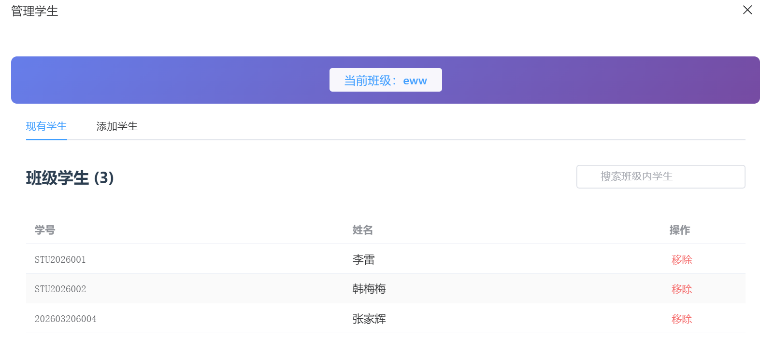
图5-15 班级成员管理界面
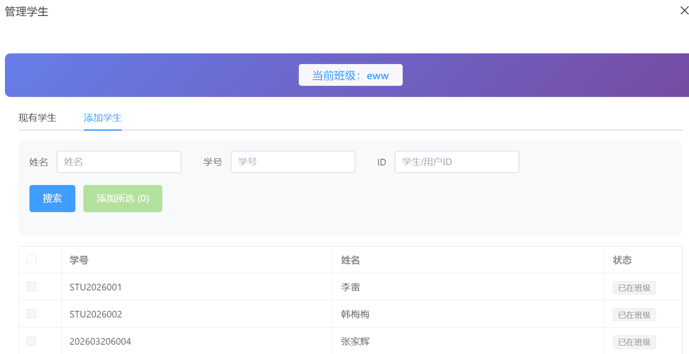
图5-16 搜索学生界面

5.4.4班级创建
在整个班级管理闭环流程中，教师首先可以通过班级创建界面如图5-17录入班级名称、年级及教学备注，快速在系统中完成教学组织架构的初始化建班操作。班级创建成功后，教师能够随时在班级详情界面如图5-18中全方位查看该班级的唯一系统ID、各项基础业务档案、创建时间以及实时更新的学生总人数，宏观掌握班级状态。
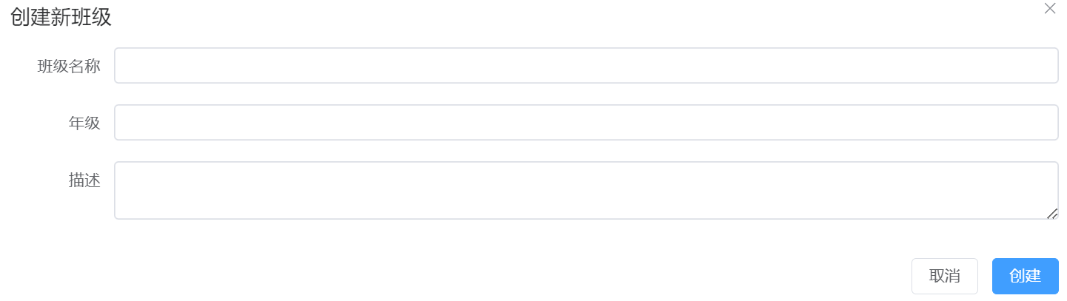
图5-17 班级创建界面
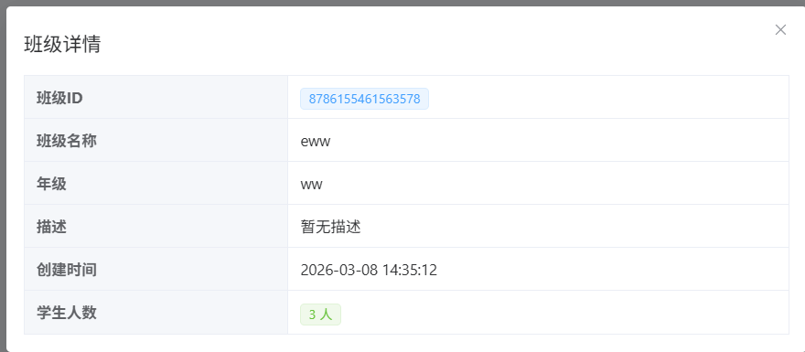
图5-18 班级详情界面

5.4.5 作业查看与管理
在整个作业监控与批改流程中，教师首先可以通过作业列表界面如图5-19,宏观地掌控所有已发布作业的实时运转动态，界面直观展示了作业的完成进度与全班平均正确率等核心指标，使整体学情一目了然。同时，教师利用列表侧边的快捷按钮不仅能灵活执行收卷或删除操作，还能一键点击“详情”无缝切入具体的批改环节。进入作业批改界面如图5-20，系统采用了高效的左右分栏布局：左侧导航区便于教师清晰掌握每位学生的作答状态并快速切换批阅对象，右侧主视区则高度还原了答题情境，通过内置的合成视频播放器及学生录音反馈区，将图、文、音、视高度融合。这种设计彻底打破了传统阅卷的单调模式，使教师能够在真实的语言应用语境中，对学生的口语发音与情感表达进行精准、沉浸式的综合评价，从而实现了从宏观考务监控到微观精细批阅的高效闭环
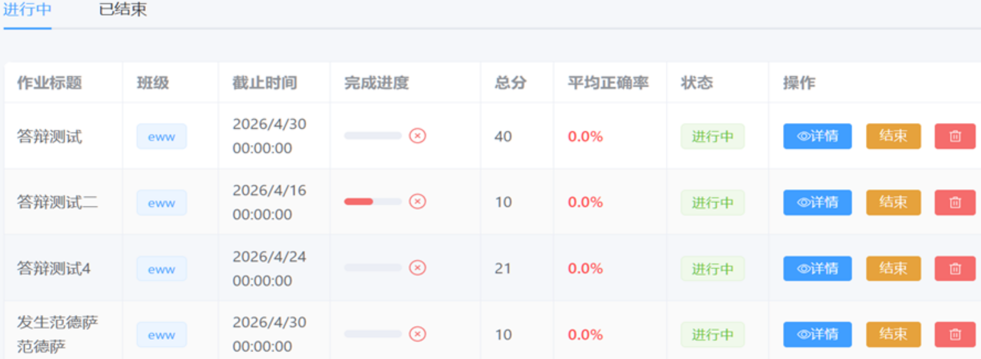
图5-19 作业列表界面
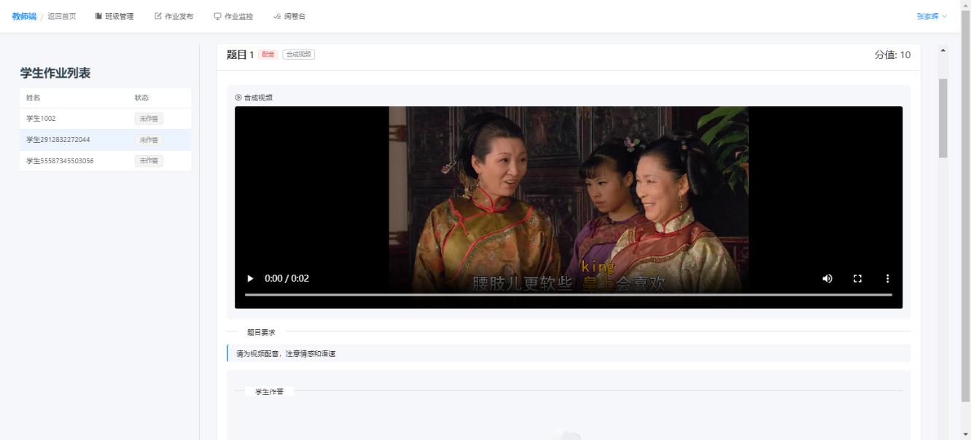
图5-20 作业批改界面

5.5 学生功能模块实现

5.5.1 学生答题
学生答题界面如图5-21，上方为进度条，中间播放题视频，下方为文字或者音频的录制控制按钮。学生提交试卷之后，根据题目类型不同，后端在服务器做一系列处理，将答案落盘到数据库中。
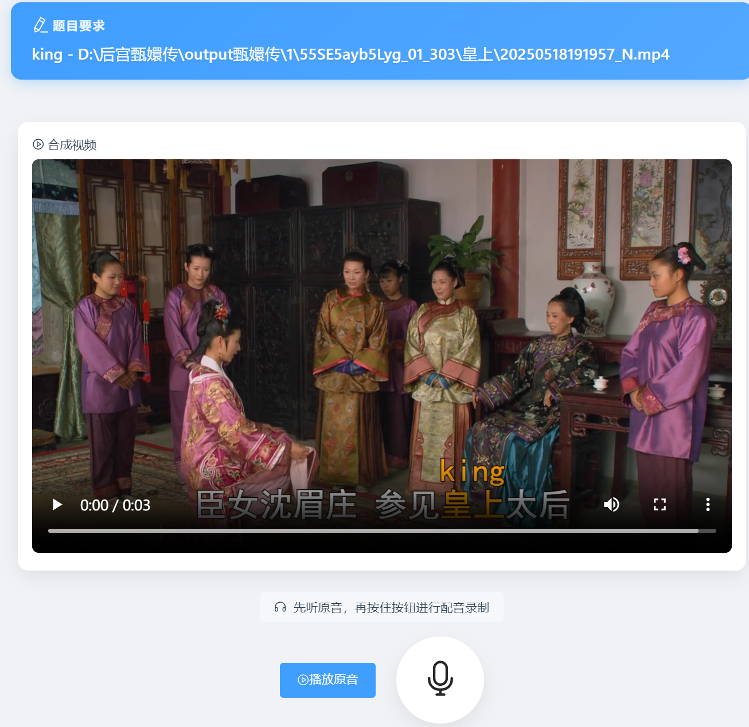
图5-21 学生答题界面
为了让系统能够完整处理学生的交卷结算逻辑并自动计算总分与作答准确率，系统需要设计代码实现这个功能。由代码清单5-5所示，系统中这段代码很好地解决了学生提交作业后的成绩汇总、数据统计以及跨业务模块异步通知的闭环处理问题。
代码清单5-5:
@Overriede
@Transactional(rollbackFor= Exception.class )
public boolean submitHomework(Long recordId) {
List<StudentHomeworkAnswerEntity> answerEntities = studentHomeworkAnswerService.getMapper().selectListByQuery(
QueryWrapper.create().where(StudentHomeworkAnswerEntity.class,StudentHomeworkAnswerEntity::getRecordId.eq(recordId));
);
BigDecimal totalScore = BigDecimal.ZERO;
BigDecimal totalQuestionsScore = BigDecimal.ZERO;
long timeSpent = 0L;
for (StudentHomeworkAnswerEntity answer : answerEntities) {
totalScore = totalScore.add(answer.getScore())
totalQuestionsScore = totalQuestionsScore+answer.getMaxScore();
timeSpent +=answer. getTimConsumed();
}
// 计算整体准确率，前置判定防止除零异常
BigDecimal accuracy = BigDecimal.ZERO;
if(totalQuestionsScore.compareTo(BigDecima. ZERO) > 0) {
accuracy = totalScore.divide(totalQuestionsScore，4, RoundingMode. HALF_UP);
.*new BigDecimal("100")
}
if (updated) {
// 异步发布交卷事件
eventPublisher.publishEvent(new HomeworkSubmittedEvent(this, mapper.selectOneById(recordId).getEventId()))
}
return updated;
}
代码清单5-5中, 是Spring Boot中用于处理作业交卷结算与成绩聚合的核心实现，其作用是汇总各题得分并基于事务和事件驱动机制完成交卷收尾。最终这段代码的实现效果就是能让系统自动得出学生的最终作业得分和准确率,并且解耦后续流程。其中第1至第3行代码为方法定义与事务注解逻辑，作用是确保整个交卷结算过程的数据库交互具备原子性；第4至第7行代码作用是通过条件构造器从数据库中精准查询出该次作业记录对应的所有单题作答明细；第8至第17行代码作用是初始化基础统计变量，并循环遍历所有作答明细以累加总得分、总满分以及整体耗时；第18至第23行代码作用是利用高精度数值类型计算最终的作答准确率，并内置了预防除零异常的安全判断机制；最后第24至第28行代码的作用则是在确认数据更新后，借助事件发布器异步触发交卷完成事件以通知其他服务模块，并将最终结算结果返回给前端。通过这段代码能够严密且高效地完成学生交卷后的自动化结算工作。

5.5.2 作业进度追踪与搜索
学生作业看板界面如图 5-22，不仅会有醒目的倒计时提醒，还会上报超时的作业，进行自动归档锁死。学生高级搜索面板如图5-23,提供高级搜索面板可以按照多个时间段进行作业的查询。
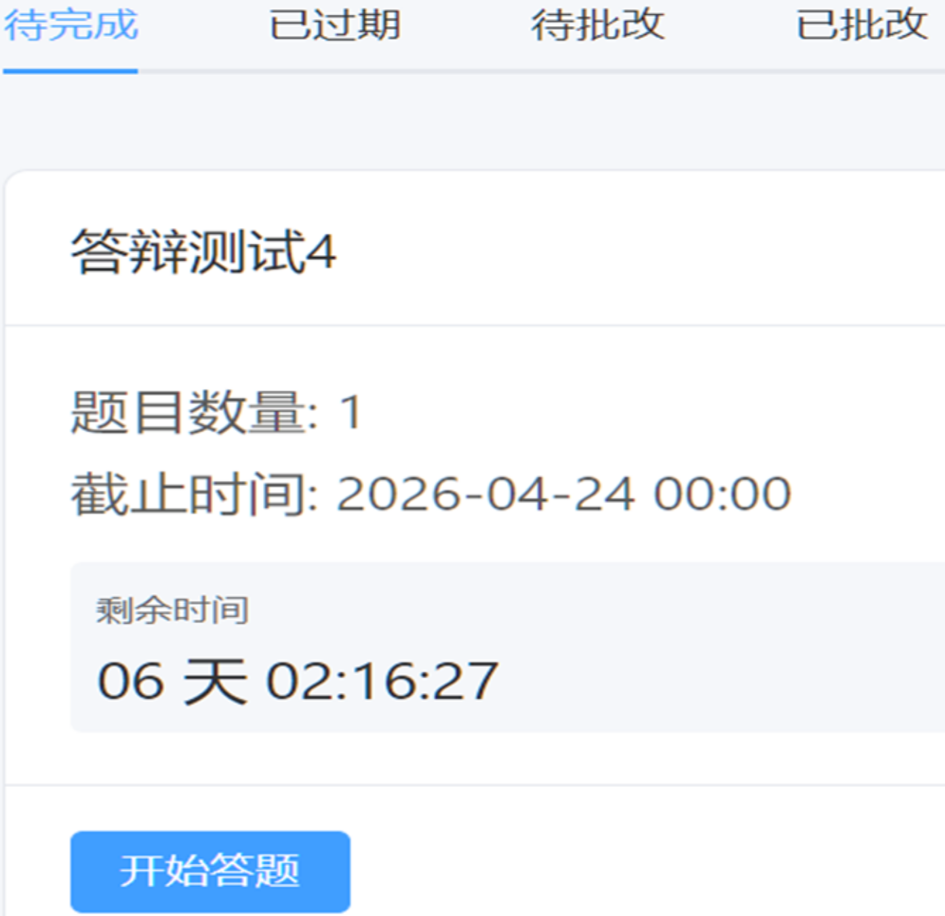
图5-22 学生作业看板界面
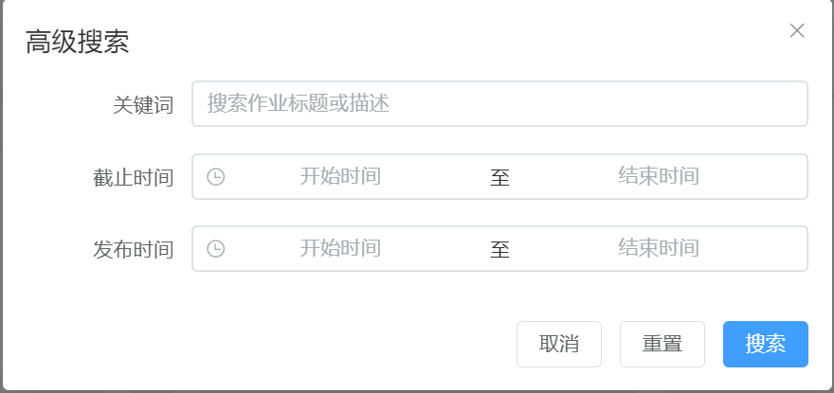
图5-23 学生高级搜索面板

5.6 本章小结
本章详细阐述了系统的运行环境配置与各核心功能模块的具体实现。首先，介绍了基于“Vue.js + Spring Boot + Python模型服务”的前后端分离与跨语言混合部署架构，明确了业务服务与AI算力、数据存储的解耦与协同机制。其次，深入剖析了系统核心业务的技术实现细节：在系统安全方面，构建了基于JWT与黑名单机制的用户认证及RBAC权限管理体系；在底层处理方面，实现了基于异步任务的视频自动化切片，并结合HanLP分词技术完成了台词的智能语义匹配；在教学应用层面，分别展示了教师端高效的多媒体作业发布与“沉浸式”阅卷工作流，以及学生端包含音视频互动的智能化答题与统分机制。通过本章的论述，全面展现了本系统从底层算力调度到前端业务交互的完整智慧教学闭环落地过程。

系统测试

6.1 测试目标
本章主要对系统在多模态融合的效果、前后端的功能完整性、采用 Disruptor 模型高并发下生成的稳定进行验证。经过功能测试、非功能测试之后找出缺陷和性能瓶颈，保证系统上线后流畅可靠。

6.2 测试环境与方法
测试环境是用一台有2个核，2G内存的Ubuntu云服务器来搭建的。前端界面用Chrome浏览器做手工黑盒测试，模拟用户正常操作、异常操作，检验业务逻辑是否正确。非功能测试部分使用Apifox工具做接口级的多线程并发模拟，并用JMeter工具做高并发压力测试和性能指标采样来检验系统的架构承压能力。

6.3 系统功能测试
功能测试是对各个业务模块是否符合设计要求的测试。本节用正向和逆向测试用例对核心用户登录模块进行测试。表3-1给出了详细的测试用例。从测试结果可知，系统可以处理各种输入，给出正确的反馈。
表6-1 用户登录功能测试用例表
用例编号 | 用例描述 | 输入/动作 | 预期结果 | 测试结果
01 | 正确账号密码登录 | 输入已注册账号：aaa，密码：123456，勾选同意协议，点击登录。 | 提示“登录成功”，成功获取 Token 并跳转至系统主界面。 | 通过
02 | 错误密码拦截测试 | 输入已注册账号：aaa，密码：654321（错误密码），勾选同意协议，点击登录。 | 登录失败，系统停留当前页，弹出提示框“账号或密码错误”。 | 通过
03 | 未注册账号登录测试 | 输入未注册账号：unreg_user，密码：123456，勾选同意协议，点击登录。 | 登录失败，系统停留当前页，弹出提示框“该用户不存在，请先注册”。 | 通过
04 | 未勾选协议测试 | 输入正确账号：aaa，密码：123456，不勾选用户协议与隐私政策，点击登录。 | 登录请求被前端拦截，按钮下方红色字体提示“请先阅读并同意用户协议”。 | 通过
05 | 空字段校验测试 | 账号输入框留空，或密码输入框留空，点击登录。 | 登录请求被前端拦截，对应输入框标红并提示“账号/密码不能为空”。 | 通过
针对系统底层的核心算力与业务逻辑交互，表6-2详细列出了视频处理模块的测试用例。本环节主要验证了长视频异步切片机制、基于自然语言的台词语义匹配，以及任务状态实时推送等关键功能的准确性，同时确保了系统在面对不合规输入时的健壮性。
表6-2 视频处理模块测试用例表
用例编号 | 用例描述 | 输入/动作 | 预期结果 | 测试结果
01 | 原始视频切片任务发起 | 在控制台填写正确的原始视频路径、字幕文件路径及剧集信息（如“甄嬛传”_“第1集”），点击“开始切割”。 | 系统提示“任务已下发”，创建异步切片任务。任务完成后，通过SSE向前端推送“切割视频任务已完成”，切片存入数据库且状态为“待挑选”。 | 通过
02 | 必填项缺失拦截测试 | 留空视频路径或字幕路径，点击“开始切割”按钮。 | 前端表单校验拦截，缺失字段边框标红，并提示“视频路径和字幕路径不能为空”。 | 通过
03 | 台词智能语义分析测试 | 在搜索栏输入中文教学台词（如“皇上”），点击“智能分析”。 | 系统调用HanLP分词并过滤停用词，准确提取核心关键词，下方成功加载匹配的英文单词释义及相关影视原声切片。 | 通过
04 | 视频切片模糊检索测试 | 在素材库大堂搜索框输入指定的中文台词片段或视频ID，点击“搜索”。 | 列表页准确返回符合条件的视频切片集合，并清晰展示视频的出处、中英双语台词、时长及全平台引用次数。 | 通过
05 | 异步合成任务监控测试 | 在教师工作台选中指定的视频切片与录音配置，发起“视频合成”请求，并打开任务监控中心大盘。 | 监控大盘实时新增一条合成任务记录，状态初始显示为“正在进行”，待Python底层算法处理完毕后，状态自动刷新为“已完成”。 | 通过
为保障教师端教学任务下发的高效与稳定，表6-3展示了作业发布模块的综合测试流程。该部分重点对作业创建的向导式交互、边界异常情况（如空班级）的防范拦截、题干分值的动态核算，以及多媒体素材的快捷检索等业务闭环进行了全方位校验，以确保核心教学链路的可靠运行。
表6-3 作业发布模块测试用例表
用例编号 | 用例描述 | 输入/动作 | 预期结果 | 测试结果
01 | 完整作业发布流程测试 | 在向导页依次填入作业标题、选择有效班级、设定时间并进入下一步；添加两道视频配音题并设定分值，点击“一键发布”。 | 系统提示“发布成功”，事件状态更新为Active。系统为所选班级内的全体学生批量生成初始状态为“pending”（待完成）的答卷记录。 | 通过
02 | 空班级发布异常测试 | 在向导页选择一个当前没有任何学生档案的空班级，完成后续题目配置后点击“一键发布”。 | 后端拦截请求，抛出业务异常，前端弹出提示框“该班级当前没有任何学生，无法发布作业”，作业终止发布。 | 通过
03 | 基础信息空字段校验 | 在第一步基础信息配置向导中，不填写作业标题或未选择目标班级，直接点击“下一步”。 | 页面停留在当前步骤，未填写的必填项下方出现红色提示语“作业标题和目标班级不能为空”。 | 通过
04 | 题干与分值自定义编辑测试 | 在题目添加工作台，点击某道已添加视频题目的“编辑”按钮，修改考核类型、微调题干描述，并将单题分值从10分修改为15分，点击保存。 | 编辑弹窗顺利关闭，题目列表中的该题干描述与分值实时更新为修改后的数值，且总分自动重新核算。 | 通过
05 | 题目素材快捷检索测试 | 在题目添加与素材选择工作台的左侧栏，输入指定单词（如“apple”），点击回车。 | 左侧列表快速过滤并展示与该单词高度相关的AI复合视频素材包，且支持直接拖拽或点击引入到右侧考卷中。 | 通过

6.4 系统非功能测试

性能与压力测试
为验证系统在高并发场景下的处理能力，评估引入 Disruptor 异步处理框架前后系统的性能变化，本测试使用 JMeter 工具模拟 500 个用户同时并发访问系统核心接口，分别记录吞吐量（TPS）、CPU 使用率、请求超时与丢失情况等指标。测试环境保持一致，Disruptor 引入前后性能指标对比如表6-4所示。
表6-4 Disruptor 引入前后性能指标对比表
测试指标 | 未引入 Disruptor (传统同步/阻塞队列) | 引入 Disruptor (无锁异步环形队列) | 效果对比 / 优化幅度
并发用户数 | 500 线程并发 | 500 线程并发 | 保持一致
吞吐量 (TPS) | 约 45 次/秒 | 约 1200 次/秒 | 提升约 26 倍
平均响应时间 (RT) | > 3000ms (存在大量超时) | < 100ms | 响应延迟大幅下降
CPU 负载状态 | 瞬间飙升至 98% (极度抖动) | 平稳维持在 75% 左右 | 负载下降且趋于稳定
请求丢失/错误率 | 较高 (大量 Timeout 异常) | 0% (无任何请求丢失) | 稳定性显著提升
GC 频率与停顿 | 频繁触发 Minor GC，偶发 Full GC | GC 频率极低，无明显停顿 | 内存抖动问题得到根治
具体结果与分析如下。
（1）吞吐量对比
优化前：系统采用传统的同步处理模式及 ArrayBlockingQueue 有锁队列。在 500 并发压力下，线程间产生严重的锁竞争（Lock Contention），导致频繁的线程阻塞与唤醒，上下文切换开销剧增，系统吞吐量仅为 45 请求/秒。
优化后：引入 Disruptor 框架，其基于 CAS 的无锁算法和序号分配机制实现了高效的生产者-消费者协作，避免了锁竞争。在相同并发条件下，系统吞吐量提升至 1200 请求/秒，增长约 26.7 倍。
（2）CPU 负载与稳定性
优化前：大量 CPU 时间消耗在线程调度、上下文切换及自旋锁等待上，实际业务处理占比低，CPU 使用率瞬间飙升至 98%，系统响应不稳定。
优化后：Disruptor 采用缓存行填充（Cache Line Padding）技术，消除了伪共享（False Sharing）问题，使 CPU 缓存利用率最大化。线程主要执行有效业务逻辑，CPU 负载稳定在 75% 左右，系统运行平稳。
（3）请求超时与内存抖动
优化前：瞬时高并发导致请求大量堆积，传统队列频繁创建和销毁节点对象，引发频繁的垃圾回收（GC）及 Stop-The-World（STW）停顿，造成请求超时与数据丢失。
优化后：Disruptor 使用预分配的环形数组（RingBuffer），事件对象在初始化时即创建并循环复用，实现了“零内存分配”。运行期间 GC 压力显著降低，在 500 并发压力下，系统实现了低延迟且 无请求丢失 的稳定处理。
综上，引入 Disruptor 后，系统在高并发场景下的吞吐量、CPU 利用率及内存管理效率均得到显著提升，满足了系统对高性能与稳定性的设计要求。

兼容性测试
系统的前端交互包含很多复杂的HTML5原生API。本次兼容性测试分别在主流的 Chrome（v110+）、Firefox（v115+）和 Edge 浏览器下进行严格验证。如表6-5所示，系统的主功能多模态交互效果好，跨端性能好。
拖拽交互(Drag API)在三个浏览器中可以自由地捕捉到拖拽事件，并且没有卡顿或者定位偏移的情况发生。
音视频录制功能(MediaRecorder API)摄像头和麦克风的权限获取请求均可以正常的弹出，音视频流的采集、编码、回显均没有出现兼容性报错、画面撕裂等不良体验。
表6-5 兼容性测试用例表
测试功能模块 | 涉及核心 API | Chrome (v110+) | Firefox (v115+) | Edge
多模态交互（主功能） | HTML5 综合原生 API | 正常 | 正常 | 正常
拖拽交互 | Drag API | 正常 | 正常 | 正常
设备权限获取 | 媒体设备权限授权 | 正常 | 正常 | 正常
音视频录制与处理 | MediaRecorder API | 正常 | 正常 | 正常
多模态交互（主功能） | HTML5 综合原生 API | 正常 | 正常 | 正常

6.5 测试总结
本章严格依照系统设计规范，在配置了2核、2G的云服务器的基础上，对系统的各个功能以及非功能特性进行了全方位的测试。根据各项测试结果可以得到如下结论。
经过全面的测试与优化，本系统各项功能完备且正确，核心业务（如用户登录、多模态融合处理等）流转顺畅，异常处理机制健全；在底层架构层面，凭借引入的Disruptor框架有效解决了传统同步模式下CPU高负荷与请求阻塞的问题，在承受高并发压力时依然保持极高效率且几乎无请求丢失；同时，系统具备优异的跨端兼容性与交互体验，在主流浏览器中运行良好且前端复杂多媒体API调用稳定流畅。综上所述，该系统整体运行稳定、故障率低且性能优越，已完全具备投入实际生产应用及后续深度扩展的坚实基础。

结论
本项目对“多模态英语视频生成”的技术路线进行过具有开创性的探索和工程实现，创建了包含智能生成、教学资源管理和高效分发等几个方面的综合智慧教育平台。将Qwen3MAX大语言模型超强的推理能力同SparkTTS高品质语音合成技术融合起来，在英语教学视频制作时达到效率的翻天覆地的改进，人工剪辑的成本也将得到大幅度削减。系统核心算法、业务逻辑方面可以实现在时间轴上将自然语言文本精准地与视频单词、短语对应起来（Word - Video Mapping），且可以自动生成视频片段的分割和合并，给教师提供了开箱即用的智能化视频生成服务，扩大了数字环境下教学应用场景范围。
底层架构设计上本项目有很强的应对高并发、大吞吐量的能力。由于音视频渲染处理以及大模型API调用会产生长时间的I/O阻塞，所以在Spring Boot生态系统内使用金融级的无锁并发框架LMAX Disruptor。依靠它的独特的环形数组(RingBuffer)以及事件驱动的方式，系统把海量、耗时的视频剪辑、素材融合、AI推理任务做了高效地异步化解耦，从根本上消除了传统线程池面对密集计算出现的并发瓶颈。同时系统也加入了SSE（Server Sent Event）的实时流式通信技术，在长连接的情况下可以将视频产生的细粒度进度（分片处理、合成进度等）以零延迟的形式发送到 Vue前端。底层异步处理与前端实时反馈相结合，不但可以保证后端服务高可用，而且使用户体验有极大的提高。
未来该项目的走向会是计算能力提升与架构解耦这两方面。由于外部API网络延迟及长期使用成本的考虑，选择使用轻量级、私有化的开源大语言模型以及VLLM等推理加速框架，在保证了多模态理解精度的同时，又降低了端到端延时和平台的数据隐私安全。系统架构层计划对现有单体式应用做服务化演进，把极度消耗CPU/GPU资源的“视频渲染层”剥离出来做微服务。将来会采用分布式渲染集群架构和Kubernetes容器化编排的方式建立专门的音视频处理节点。以更高的效率和更加智能的底层算力调度来应对大量的人工智能教育应用需求，最终达到行业的领导地位的人工智能教育基础架构。

参考文献
- 李静,王睿.多模态大模型驱动的教育应用创新趋势[J].计算机教育,2024,39(2): 12-15.
- 陈静,赵伟.多模态理论视角下的个性化英语学习环境构建研究[J].现代教育技术,2024,34(11):88-94.
- 周涛,郑美丽.智能视频生成技术在教育领域的应用综述[J].计算机应用与软件, 2025,42(1):34-39.
- 胡峰,蔡文娟.基于AIGC的适应性学习路径与资源生成框架[J].计算机应用研究,2025,42(4):101-105.
- 吴迪,孙丽娜.多模态英语学习环境构建的关键技术研究[J].信息技术,2025, 49(2):156-160.
- 张磊 孙悦.多模态大模型InternVideo2.5的上下文建模技术解析[J].软件导刊, 2025,24(2):89-93.
- 吴启航,林晓.基于HuMo框架的文本-视频联合生成技术实践[J].计算机工程与应用,2024,59(18):234-238.
- 徐浩然, 周敏. GPT-SoVITS语音克隆技术在英语发音训练中的优化[J].现代教育技术,2025,47(3):112-116.
- 林峰,胡静.跨模态注意力机制在特征对齐中的实现[J].人工智能学报,2024, 37(6):34-37.
- 陈昊,刘欣.轻量化部署框架LlamaIndex在教育系统中的优化[J].软件工程实践,2025,21(5):67-71.
- 阿里云技术团队.通义万相视频生成模型技术白皮书[R].杭州:阿里云,2024.
- 智象未来.DiT架构在AIGC教育应用中的实践[R].北京:智象未来, 2025.
- Zhang, Y., et al. GPT4Video: A Unified Multimodal Large Language Model for Instruction-Followed Understanding and Safety-Aware Generation[C]. NeurIPS 2023, 2023: 1234-1245.
- Wang, L., et al. VideoRAG: Retrieval-Augmented Generation over Video Corpus[C]. ICML 2025, 2025: 2345-2356.
- Adnan, M., Kurella, N., Arunkumar, A., & Nair, P. J. Foresight: AdaptiveLayer Reuse for Accelerated and High-Quality Text-to-Video Generation[C]. arXiv preprint arXiv:2506.00329, 2025.

致谢
寒来暑往，春华秋实。 随着这篇论文的定稿，我的大学生涯也即将画上句点。回首这段漫长而又充实的学术旅程，心中万千感慨，唯有化作笔尖的一声感谢。
首要感谢我的指导老师文获和。所谓“经师易遇，人师难遭”，在论文的选题、构思到最终定稿的每一个关键节点，都离不开老师的悉心指点。老师严谨治学的态度、深厚扎实的学术功底以及对科研工作近乎执着的追求，令我受益终身。在此，谨向老师致以最崇高的敬意和最衷心的感谢。
感谢软件与人工智能各位老师的栽培。你们的课堂不仅传授了专业知识，更拓宽了我的学术视野。同时，感谢我的学弟：陈元科。感谢你在实验遇到瓶颈时的帮助，在熬夜改稿时的陪伴，那些激烈的讨论与无私的帮助，是我这段时光里最温暖的记忆。
感谢我的家人。无论我做出怎样的选择，你们始终是我最坚实的后盾。感谢父母在物质与精神上的双重支撑，是你们的包容与爱，让我能毫无后顾之忧地在知识的海洋里航行。
结语：敬过往，见未来
最后，我想感谢那个未曾放弃的自己。所有的挫折与焦虑，最终都化为了成长的养分。
凡是过往，皆为序章。虽笔墨有限，难尽感激之情，但我将带着这段宝贵的经历，奔赴下一场山海。愿此去繁花似锦，归来仍是少年。

